реферат

Дана пояснювальна записка складається з наступних розділів:
- вступ – в даному розділі описується потреба в даному програмному засобі. Складається з 2 сторінок;
- зовнішнє проектування – містить огляд аналогів, постановку задачі, опис функціональних характеристик, вимоги до вхідних, вихідних даних. Складається з 25 сторінок;
- внутрішнє проектування – містить вибір парадигми проектування, вибір мови програмування, розробку інтерфейсу користувача, проектування архітектури системи, діаграму класів. Складається з 20 сторінки;
- тестування і налагодження – включає в себе вибір об’єкту та методів тестування, результати тестування, налагодження програми. Складається з 11 сторінок;
- безпека праці при роботі на ЕОМ – включає в себе аналіз шкідливих та небезпечних виробничих факторів та проектні заходи. Складається з 10 сторінок;
- аналіз результатів та висновки. Складається з 1 сторінки;
- список літератури – включає в себе бібліографічний список літератури. Складається з 2 сторінок;
- додатки – містить технічне завдання і робочий проект.

Технічне завдання і робочий проект знаходяться в додатках.
Кількість таблиць: 4.
Кількість рисунків: 18.
ЗМІСТ

ВСТУП 7
1 ОГЛЯД ПРЕДМЕТНОЇ ОБЛАСТІ 9
2 ОГЛЯД ПРОГРАМНИХ АНАЛОГІВ 13
2.1 Можливості Microsoft Project 13
2.2 Особливості Open Plan Professional 15
2.3 Можливості Spider Project 22
2.4 Особливості Sure Trek Project Manager і Primavera Project Planner (P3) 26
3 Зовнішнє проектування 32
3.1 Інженерна постановка задачі 32
3.2 Опис функціональних характеристик 32
3.3 Вимоги до вхідних і вихідних даних 33
4 ВНУТРІШНЄ ПРОЕКТУВАННЯ 34
4.1 Вибір парадигми програмування 34
4.1.1 Огляд існуючих парадигм 34
4.1.2 Обгрунтування обраної парадигми 38
4.2 Вибір мови програмування 39
4.2.1 Обгрунтування обраної мови програмування 44
5 РОЗРОБКА ПРОГРАМИ 45
5.1 Розподіл програми на модулі 45
5.2 Алгоритм розрахунку сіткових графіків 46
5.3 Діаграма класів програми 49
6 Розробка інтерфейсу користувача 50
7 ТЕСТУВАННЯ ТА НАЛАГОДЖЕННЯ ПРОГРАМИ 54
7.1 Вибір стратегії тестування 54
7.1.1 Специфікації та текст програми 55
7.1.2 Розробка тестів методом білого ящика 56
7.1.3 Розробка тестів методом чорного ящика 56
7.2 Огляд методів налагодження 58
7.2.1 Інтерактивні методи налагодження 58
7.2.2 Run-time діагностика 59
7.2.3 Візуальні засоби налагодження 60
7.2.4 Юніт тестування 60
7.2.5 Функціональне тестування 61
7.2.6 Протоколювання 62
7.2.7 Візуальний перегляд коду 62
7.2.8 Налагодження по креш-дампам 63
7.3 Вибір стратегії налагодження 63
8 БЕЗПЕКА ПРАЦІ КОРИСТУВАЧА ПК ПРИ РОБОТІ НА ЕОМ 65
8.1 Аналіз шкідливих та небезпечних виробничих факторів 65
8.2 Проектні заходи 66
8.3 Безпека праці при виконанні робіт на ПЕОМ 70
8.3.1 Вимоги безпеки праці перед початком роботи на ПЕОМ 70
8.3.2 Вимоги безпеки праці під час роботи на ПЕОМ 71
8.3.3 Вимоги безпеки праці після закінчення роботи на ПЕОМ 73
8.3.4 Вимоги безпеки праці в аварійних ситуаціях 74
АНАЛІЗ РОБОТИ ТА ВИСНОВКИ 75
СПИСОК ЛІТЕРАТУРИ 76
ДОДАТКИ 78

ВСТУП

Розроблювана система на практиці має допомогти вибрати оптимальний календарний план проведення ремонтних робіт при пошкодженні однієї чи декількох типових ділянок (або об’єктів) залізниці.
Задача вибору оптимального календарного плану проведення ремонтних робіт має декілька критеріїв – тривалість робіт, вартість робіт, укомплектованість ремонтних бригад, наявність спеціальної техніки тощо. Найважливішим критерієм є час ремонту пошкоджених ділянок залізниці, тобто постає потреба планування виконання ремонту у часі. Для вирішення цього завдання у проектному менеджменті застосовується сіткове планування. Сіткове планування полягає передусім у побудові сіткового графіка та обчисленні його параметрів.
Сітковий графік – це графічне подання робіт проекту, яке відбиває їх послідовність та взаємозв’язок. На основі сіткових графіків можна побудувати календарний план проекту. Календарний план – проектно-технологічний документ, що визначає послідовність, інтенсивність та тривалість виконання робіт, їх взаємопогодження, а також потребу в матеріальних, технічних, трудових, фінансових ресурсах, що використовуються на виробництві.
Ремонт декількох однакових пошкоджених ділянок можна вести послідовним і паралельним методами.
При послідовному методі загальний термін ремонту всіх пошкоджених ділянок дорівнює сумарному терміну ремонту цих ділянок. Витрата ресурсів мінімальна. Кожен вид ресурсів споживається короткочасно з певними циклами і періодичністю. Можливі перерви (навіть тривалі) у роботі бригад, машин і механізмів, постачання та споживання матеріалів і конструкцій.
При паралельному методі термін ремонту мінімальний і дорівнює терміну ремонту однієї ділянки. Споживання ресурсів в одиницю часу зростає в кілька разів. При цьому вид ресурсів змінюється в залежності від періоду (фази) ремонту.
Але сучасний характер ремонту, масштаби і необхідність у якнайшвидшому завершенні ремонту виключають застосування на практиці цих методів.
Саме тому ремонт ведеться переважно потоковим методом, що забезпечує ритмічну здачу об’єктів в експлуатацію, постійну завантаженість без перерв робочих бригад, машин і механізмів, постачання і витрачання будівельних матеріалів і конструкцій.
Минулого року випускник кафедри «КІТ» Дніпропетровського національного університету залізничного транспорту ім. ак. В. Лазаряна Кутах Є. розглянув метод критичного шляху (Сritical path method) та реалізував програму для знаходження критичного шляху в сітковому графі, що зображує послідовне виконання ремонтних робіт.
В своїй роботі більше уваги я приділяю потоковому методу будівництва, на основі якого можливо побудувати оптимальну опорну модель календарного плану ремонту пошкоджених ділянок.
Для створення потоку треба всі роботи розбити на цикли, на виконання яких відводиться однаковий час. Розділити виконання процесів між виконавцями, встановити технологічну послідовність і черговість, при цьому максимально поєднати виконання різнорідних процесів у часі, розрахувати послідовність переходу робочих бригад, машин і механізмів з одного об’єкту на інший з урахуванням прийнятої тривалості циклів.
Виконавши необхідні розрахунки, ми зможемо отримати опорну (базову) модель календарного плану виконання ремонтних робіт.

1 ОГЛЯД ПРЕДМЕТНОЇ ОБЛАСТІ

Для планування виконання ремонту у часі у проектному менеджменті застосовується сіткове планування. Сіткове планування виникло у 50-х роках, коли почали розвиватися комп’ютерні засоби.
Методи сіткового планування:
- діаграми Ганта;
- метод критичного шляху – СРМ (Сritical path method).
- метод статистичних випробувань (метод Монте-Карло);
- метод оцінки й перегляду планів – РЕRT (Рrogramme evaluation and rewiew technique).
- метод графічної оцінки і аналізу (Graphics evaluation and rewiew technique).
В країнах СНД ці методи мають назву «сіткові графіки». Зараз вони застосовуються дуже широко, особливо у великих і складних проектах, із застосуванням обчислювальної техніки. Сіткове планування полягає передусім у побудові сіткового графіка та обчисленні його параметрів.
Cітковий графік – це графічне подання робіт проекту, яке відбиває їх послідовність та взаємозв’язок. Для його побудови потрібно мати таку інформацію:
- cпиcoк pобіт;
- лoгічні зв’язки між ними.
Pобoтa (oпepaція) мoжe бути визначена як дія, необхідна для реалізації проекту. B cіткових графіках роботи здебільшого мають свій номер або код. Поняття роботи використовується в широкому сенсі і включає окрім охарактеризованої дійсної роботи очікування – процес, виконання якого вимагає витрат часу, але не вимагає витрат ресурсів. До цих процесів відносять технологічні або організаційні перерви між роботою. На сітковому графіку робота позначається однією великою стрілкою, довжина якої не пов'язана з тривалістю роботи, якщо графік складений не в масштабі часу. Тривалість роботи – це час від її початку до закінчення. Залежно від типу проекту тривалість може визначатися у годинах, змінах, днях, тижнях, місяцях.
Фіктивна робота або залежність – робота, що не вимагає витрат ні часу, ні ресурсів і вводиться для віддзеркалення правильного взаємозв'язку між робочими. У мережевому графіку залежність позначається пунктирною лінією.
Події – це проміжний або остаточний результат однієї або декількох робіт. Події зображаються кулями або іншими геометричними фігурами, усередині яких указуються їх параметри. Схема означення параметрів на подіях представлена на рис. 1.1.
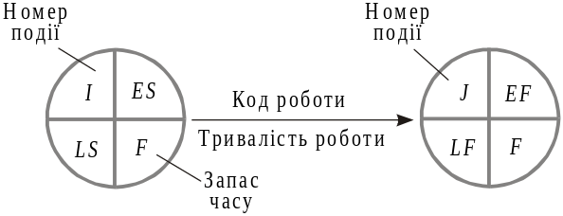
Рис. 1.1. Схема означення параметрів на подіях
Ранній початок (ES – Early Start) – найбільш ранній можливий термін початку роботи. Раннє закінчення (EF – Early Finish) – найбільш ранній можливий термін завершення роботи. Пізній початок (LS – Late Start) – найпізніший можливий термін початку роботи, після якого затримка вплине на строк завершення виконання усього проекту. Пізнє закінчення (LF – Late Finish) – найпізніший можливий термін завершення роботи. Запас часу (F – Float) – це той максимальний час, на який можна відкласти початок некритичної роботи, щоб при цьому не змінилась тривалість реалізації усього проекту. Загальний (повний) резерв часу роботи (R_{i-j}) – це кількість часу, на який можна перенести початок роботи або збільшити її тривалість, не змінюючи загальний час тривалості загального терміну будівництва. Приватний (вільний) резерв часу роботи (r_{i-j}) – кількість часу на яке можна перенести початок роботи або збільшити її тривалість без зміни раннього початку подальших робіт. Код даної роботи (i–j), код початкової події (i), код попередньої роботи (h–i), код попередньої події (h), код наступної роботи (j–k), код наступної події (k),тривалість даної роботи (t_{i-j}).
Якщо вважати, що виконання проекту починається з нульової позначки у часі, то параметри визначатимуться за формулами:
EF_{і} = ES_{і} + t_{і}; (1.1)
Для першої роботи ES завжди дорівнює нулю.
LS_{і} = LF_{і} – t_{і}; (1.2)
Лoгічні зв’язки. Дo побудови сіткової діаграми потрібно визначити зв’язки між роботами, які можуть бути двох типів:
- пocлідoвні, коли oднa робота виконується після другої;
- паралельні, коли декілька робіт можуть виконуватися водночас.
Наприклад, якщо ми виконуємо п’ять робіт – А, В, С, D і E, причому проект починається з незалежних паралельних робіт A і В, робота С здійснюється після A, D йде за В, а E – після С і D, то сітковий графік матиме вигляд, представлений на рис. 1.2:
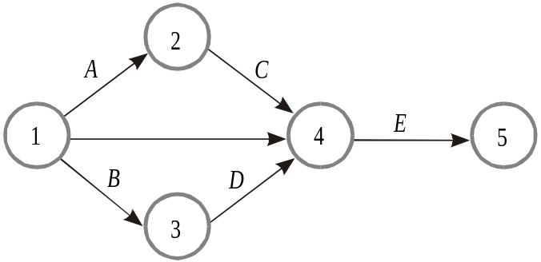
Рис. 1.2. Сітковий графік
Як бачимо з рисунка 1.2, подія 1 свідчить про те, що розпочалися роботи А і В, тобто вони є паралельними, подія 2 свідчить, що робота А закінчилася, а робота С розпочалася, тобто робота С виконується послідовно після роботи А, і так далі.
Безперервна технологічна послідовність робіт обмежувана початковою і кінцевою подією називається шляхом і позначається Т. Шлях з максимальною тривалістю називається критичним шляхом і позначається Т_{кр}.
Критичний шлях розраховується за формулою:
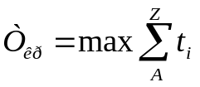 (1.3),
де t_{i} – тривалість i-ї роботи;
A – початкова подія мережі;
Z – кінцева подія мережі.
На основі сіткових графіків можна побудувати календарний план проекту. Календарний план – проектно-технологічний документ, що визначає послідовність, інтенсивність та тривалість виконання робіт, їх взаємопогодження, а також потребу в матеріальних, технічних, трудових, фінансових ресурсах, що використовуються на виробництві.
Календарний план як перелік тільки планових параметрів проектних робіт втрачає свій сенс без порівняння з фактичними термінами їх виконання, тому частіше ведуть мову про календарні графіки.
Календарний графік відбиває планові й фактичні дані про початок, кінець і тривалість кожного робочого елементу. У ньому також відмічається можлива гнучкість у даті початку роботи без ускладнення виконання усього проекту (тобто запас часу по некритичних роботах).

2 ОГЛЯД ПРОГРАМНИХ АНАЛОГІВ

На сьогодні у світі розроблено кілька сотень систем, які реалізують функції календарного планування і контролю проектів. Але реально на ринках країн СНД представлені не більш як 10 програм, серед яких — Microsoft Project, Open Plan Professional, Spider Project, Sure Trek Project Manager, Primavera Project Planner (P3), Time Line, CA Super Project, Project Scheduler, Turbo Project, Artemis Views. Розгляньмо найпоширеніші з них.

2.1 Можливості Microsoft Project

Microsoft Project — на сьогодні найбільш поширена у світі система управління проектами завдяки поєднанню простоти використання, дружнього інтерфейсу і необхідних інструментів для управління проектами, розрахованих передусім на користувачів, які не є професіоналами у сфері управління проектами. В багатьох західних компаніях Microsoft Project — це звичний додаток до Microsoft Office навіть для рядових працівників, які використовують його для планування графіків нескладних комплексів робіт.
Робоче вікно MS Project 98 у вигляді діаграми Ганта подано на рис. 2.1.
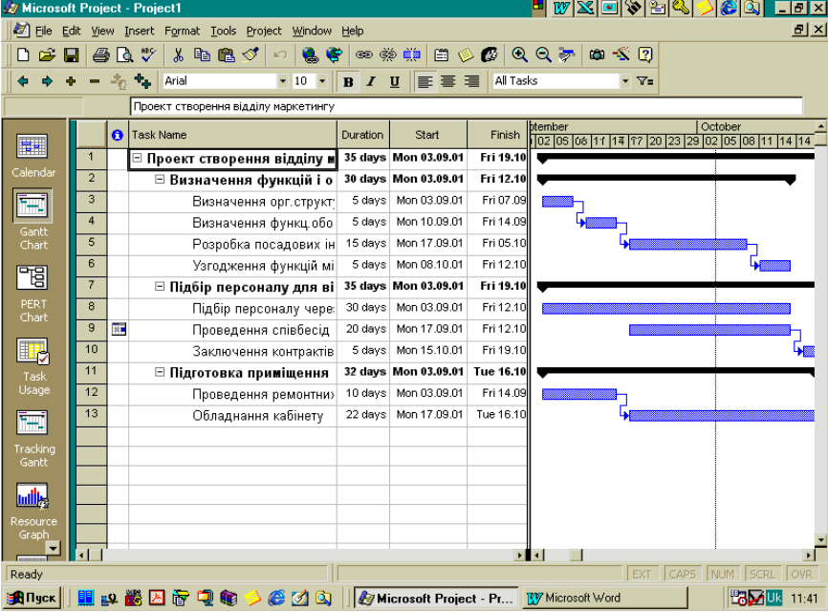
Рис. 2.1. Діаграма Ганта в Microsoft Project 98
Microsoft Project — один із лідерів за можливостями об’єднання учасників проекту засобами електронної пошти або Інтернет. При описанні ресурсу для кожного виконавця може бути вказана адреса його електронної пошти. Тоді для поширення інформації серед учасників проекту досить виконати команду Team Assing, а для отримання інформації про стан робіт — команду Team Status. Інформація про роботи проекту може зберігатися у форматі НTML і друкуватися на внутрішньому Web-сервері.
Серед переваг Microsoft Project — досить гнучкі й зручні засоби створення звітів. Основні типи звітів можуть бути вибрані з (Report Gallеry).
Крім стандартних форматів файлів Microsoft Project: MPP і MPX, користувач може зберігати інформацію по проекту в форматах ODBC, Excel і Access. Формат MPD (Microsoft Project Database) дозволяє зберігати всі дані про проект у структурі, доступній як з MS Project 98, так і з Access 8.0.
Для швидкого включення в роботу початківців Microsoft Project надає крім звичайних засобів допомоги також можливість покрокової розробки проекту (Create Your First Project) та інтелектуальної підказки (Answer Wizard). Microsoft Project не русифікований, тому для ефективного використання цих засобів потрібне знання англійської мови, зокрема термінології управління проектами.
Основним недоліком Microsoft Project 98 є те, що цей пакет надає мінімальний набір засобів для планування й управління ресурсами. У Microsoft Project 98 як ресурси можна планувати лише людей і обладнання.
Останньою версією системи є Microsoft Project 2002. Із основних функцій, пов’язаних з плануванням і контролем виконання проекту, які з’явилися в новій версії, можна виокремити такі:
- ієрархічні коди структур для робіт і ресурсів;
- невідновлювані ресурси (матеріали) як вид ресурсів;
- місяць як одиниця тривалості роботи;
- індивідуальні календарі робіт;
- графічні індикатори для наочного подання «проблемних» завдань;
- поля з можливістю розрахунку формул, які визначаються користувачем;
- дві шкали часу (основна і додаткова);
- можливість приблизно визначати період виконання роботи (з подальшим уточненням);
- створення шаблонів проектів.
Особливу увагу в новій версії було приділено організації обміну інформацією в команді проекту. Новий продукт Microsoft Project Central дозволяє здійснювати двосторонній обмін даними між усіма учасниками проекту, а також надання інформації особам, у яких не встановлено Microsoft Project 2002.

2.2 Особливості Open Plan Professional

Open Plan — це професійна система управління проектами, яка характеризується, зокрема, потужними засобами ресурсного і бюджетного планування, що дозволяють значно полегшити знаходження ефективного розподілу ресурсів і складання робочого розкладу їх.
Інтерфейс продукту — досить оригінальний (рис. 2.2).
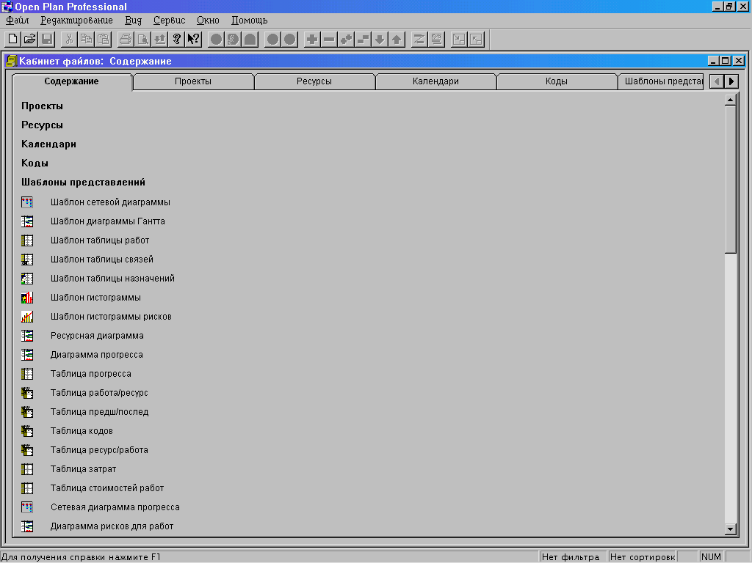
Рис. 2.2. Робоче вікно Open Plan
Робочий простір подано у вигляді кількох робочих столів, на яких розміщені ярлики стандартних об’єктів (файли проектів, календарів, ресурсів, кодів, шаблонів) та ярлики файлів. З відкриттям проекту відкривається «записна книжка проекту» — набір робочих столів з ярликами до файлів, які безпосередньо стосуються до проекту. Використання шаблону для проекту здійснюється простим переміщенням потрібного ярлика на записну книжку проекту.
Open Plan має найпотужніші засоби структуризації моделі проекту, які базуються на:
- ієрархічній структурі робіт (Work Breakdown Structure);
- сітковій моделі (PERT-діаграма);
- ієрархічній структурі ресурсів;
- ієрархічній системі кодування робіт.
Система Open Plan надає гнучкі й зручні засоби для формування ієрархічної структури робіт (рис. 2.3). Менеджер може формувати необмежену кількість рівнів ієрархії проекту. Open Plan забезпечує широкі можливості для створення логічної структури проекту, включаючи будь-які типи зв’язку між завданнями. Під час планування допускається складання календаря для робіт і зв’язків між ними, а також урахування цільових дат початку і завершення окремих робіт.
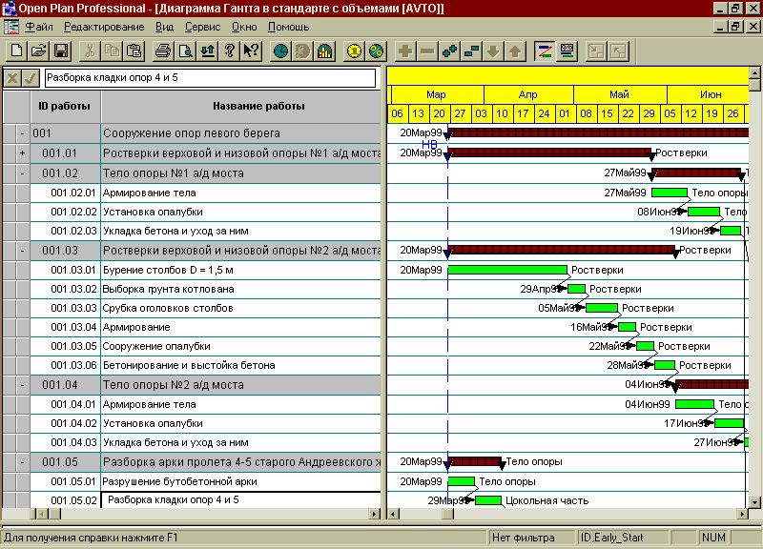
Рис. 2.3. Діаграма Ганта в Open Plan
Передбачена в Open Plan можливість створення ієрархічної структури ресурсів – виконавців, обладнання, матеріалів, витрат, що подана на рис. 2.4, дозволяє обирати ступінь деталізації при перегляді завантаження ресурсів, проводити планування і призначення ресурсів на різних рівнях.
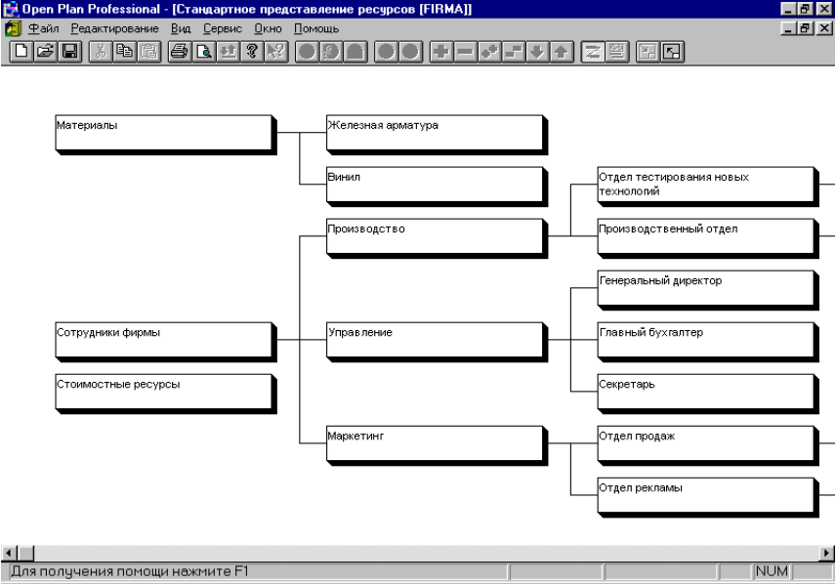
Рис. 2.4. Структура ресурсів в Open Plan
Додатковим засобом структуризації в Open Plan є універсальна система кодів. Завдяки призначенню кодів різним елементам проекту на основі заданої ієрархічної структури досягається сумування даних відповідного рівня для отримання звітів, які відбивають інформацію в бажаному розрізі. Розроблена ієрархічна структура кодів зберігається в спеціальному файлі і може бути використана для інших проектів.
Система Open Plan дозволяє управляти всіма видами ресурсів, а саме: відновлюваними ресурсами (люди, обладнання); невідновлюваними ресурсами (матеріали), у тому числі ресурсами з обмеженим терміном придатності; і фінансами, які описуються в ресурсному файлі.
Кількість наявних ресурсів на будь-який момент реалізації проекту описується параметром доступності. Для відновлюваних ресурсів (наприклад будівельники) цей параметр визначається доступною їх чисельністю в певні часові інтервали. Для невідновлюваних ресурсів (наприклад будівельні матеріали) — це загальна кількість і дата, з якої ресурс надходить у розпорядження, для ресурсів з обмеженим терміном — загальна кількість і часовий проміжок, упродовж якого ресурс можна використати.
В Open Plan можливо задавати зміну вартості ресурсів у часі — підвищення чи зниження цін. Якщо після якогось проміжку часу відбувається підвищення чи зменшення ціни ресурсу, то ця зміна відображається в результатах вартісного аналізу.
У системі також визначене поняття кваліфікації ресурсу. Для роботи можна означити потребу в кількості ресурсних одиниць і кваліфікації ресурсу. Це дає можливість менеджерові проекту призначати на виконання роботи не конкретний ресурс, а з допомогою Open Plan обрати найменш завантажений у період виконання роботи ресурс відповідної кваліфікації.
Таким чином, ефективність створення робочого розкладу під час призначення ресурсів досягається можливістю: по-перше, робити запит не на конкретного виконавця, а на певну кваліфікацію чи приналежність до певної групи в ієрархічній структурі, по-друге, вказувати альтернативний ресурс для заміни початкового. На запит менеджера виконується автоматичний пошук оптимального з погляду доступності ресурсу для призначення його для виконання того чи іншого завдання.
Open Plan пропонує два варіанти описання потреби в ресурсах під час призначення їх на роботу:
- призначити кількість ресурсних одиниць на одиницю часу;
- вказати загальну кількість ресурсів на весь час роботи, визначивши характер функції використання (збільшення кількості на початку, в кінці, в середині, рівномірне завантаження).
Ресурс також може бути призначений не на весь час роботи, а на певний проміжок часу, починаючи з вказаного моменту від початку роботи.
Open Plan пропонує потужні засоби аналізу ступеня забезпеченості проекту ресурсами за рахунок порівняння профілю потреби проекту в ресурсах і профілю доступності ресурсу. Даний аналіз може бути проведений як для окремого ресурсу, так і для групи ресурсів.
В Open Plan передбачено два базових методи для розрахунку дат під час ресурсного планування:
- ресурсне планування за обмеженого часу (узгоджувати завантаження ресурсів при дотриманні цільових дат проекту);
- ресурсне планування за обмежених ресурсів.
Взагалі, менеджер проекту може встановлювати власні правила для планування ресурсів, у тому числі визначати пріоритетність робіт.
Open Plan дозволяє реалізувати наступні функції з планування і контролю витрат:
- розрахунок витрат за проектом з урахуванням і без урахування змін у вартості ресурсів;
- «запам’ятовування» кількох прогнозних варіантів виконання проекту в різні терміни для пошуку «найекономнішого» часу реалізації;
- можливість автоматичного розрахунку витрат на основі кількості відпрацьованих ресурсних одиниць;
- аналіз вартості за фактичним обсягом.
Засоби запам’ятовування кількох варіантів реалізації проекту, введення фактичних даних щодо витрат по роботі й відпрацювання ресурсів дозволяють проводити аналіз як прогнозних, так і реальних витрат. В Open Plan передбачені спеціальні процедури планування і контролю витрат, серед яких особливо важливими є засоби аналізу та побудови звітів за фактичним обсягом.
Система контролю бюджету за фактично виконаним обсягом робіт базується на трьох показниках — планова вартість запланованих робіт, планова вартість виконаних робіт, фактична вартість виконаних робіт.
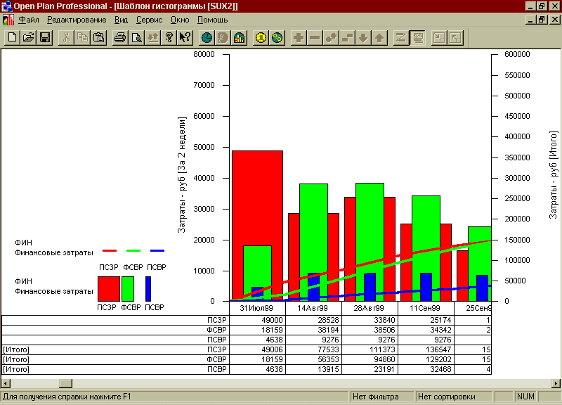
Рис. 2.5. Аналіз витрат за фактичним обсягом в Open Plan
Ці показники подані сумарними кривими витрат на рис. 2.5 (ПСЗР — «плановая стоимость запланированных работ», ПСВР — «плановая стоимость выполненных работ», ФСВР — це «фактическая стоимость выполненных работ»).
Система Open Plan має у своєму розпорядженні аналітичні інструменти, які базуються на методі Монте-Карло і дозволяють визначити можливі ризики в оцінці термінів завершення окремих робіт, етапів і всього проекту. Таким чином, оцінюється ймовірність відхилення термінів виконання робіт від графіка і, звідси, перевищення бюджету, а також інші негативні наслідки.
Аналіз ризиків у Open Plan реалізується такими засобами:
- процедурами введення оптимістичних і песимістичних оцінок параметрів для певних чи всіх робіт проекту;
- виконанням аналізу ризиків за методом Монте-Карло для обчислення ймовірності завершення робіт за проектом у визначені терміни;
- підготовка звітів, які використовуються для аналізу впливу невизначеності на реалізацію проекту.
Гістограма ризиків показує ймовірний розподіл визначених дат для ключових робіт проекту. На рис. 2.6 подана гістограма, побудована за датами раннього початку робіт. Вона показує відсоток потрапляння раннього початку на вказаний інтервал.
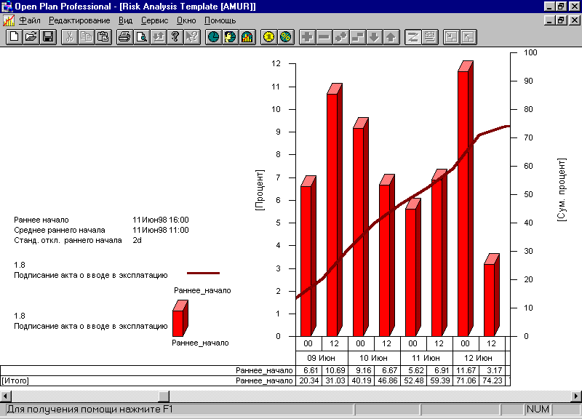
Рис. 2.6. Гістограма ризику в Open Plan
Можливість роботи в багатопроектному режимі дозволяє користувачам розглядати великий проект як проект, який складається з менших субпроектів, і здійснювати більш гнучке управління ним на різних рівнях. Робота в багатопроектному режимі надає засоби для контролю і розподілу єдиних ресурсів організації за всіма проектами, які вона здійснює.
Об’єднання проектів, таким чином, слугує двом цілям: по-перше, можна здійснювати аналіз завантаження ресурсів у масштабах проектів усього підприємства, по-друге, є можливість забезпечити середовище для інтегрованого програмного управління великими комплексними проектами, поділеними на субпроекти. В другому випадку в кожного підпроекту може бути свій файл ресурсів.
Робота в багатопроектному режимі надає користувачеві засоби для поєднання проектів організації в одне ціле, складання загального розкладу, узгодження діяльності різних підрозділів та організацій, які беруть участь у проекті. З поєднанням проектів у один файл вони перетворюються у зовнішні субпроекти, якщо вживати термін Open Plan (або в сумарні роботи), з якими слід поводитися так само, як і з внутрішніми субпроектами. Можна задавати зв’язки між роботами різних зовнішніх субпроектів, які потім відбиваються в окремих файлах проектів. За ресурсного планування в об’єднаному проекті можлива розробка користувачем системи пріоритетності робіт різних проектів, яка вкаже на черговість розподілу ресурсів по проектах у процесі планування.
До основних переваг Open Plan належить також те, що система може працювати з даними будь-якого профілю, які стосуються діяльності підприємства. Програмне забезпечення Welcom можна налаштувати на роботу з різними базами даних завдяки об’єктно орієнтованій і клієнт-серверній архітектурі. Користувач може вибирати, в якому форматі зберігати дані по проекту — у власному форматі Open Plan, у форматах Oracle, SQL Server, Sybase, xBase).
Open Plan забезпечує можливість обмежити доступ до даних проекту, дозволяє надавати різні права на доступ до окремих даних, регулюючи їх спільне використання.
Система Open Plan реалізована у двох варіантах — Open Plan Professional і Open Plan Desktop, — кожен з яких відповідає різним потребам виконавців, менеджерів та інших учасників проекту. Обидві версії проекту працюють з однією базою даних, тому немає необхідності в обміні даними. Спільне використання професійної і «полегшеної» версії системи управління проектами дозволяє не тільки врахувати потреби всіх груп користувачів, а й значно знизити вартість встановлення програми.
Користувачі Open Plan Desktop отримують у розпорядження усі засоби для створення проектів, управління ними в процесі реалізації, звітності, але не мають доступу до ряду процедур настроювання, таким чином, вони можуть використовувати в своїй роботі всі потужні засоби, що їх надає система, але без зайвих ускладнень.

2.3 Можливості Spider Project

Російська розробка Spider Project відрізняється потужними алгоритмами планування обмежених ресурсів і великою кількістю додаткових функцій.
Робочий простір головного вікна Spider Project розбито на три функціональні зони (рис. 2.7).
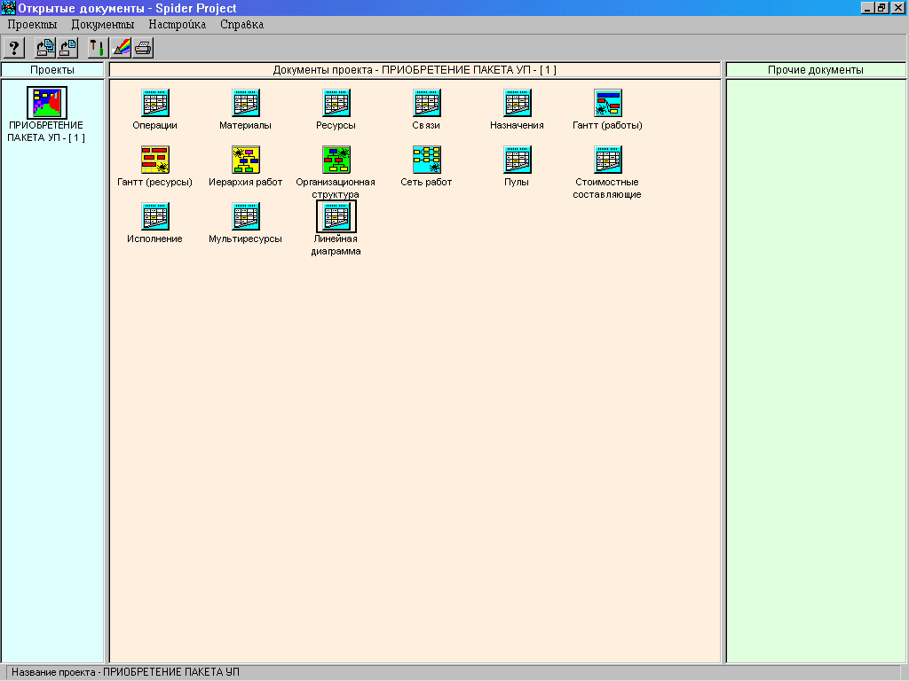
Рис. 2.7. Робоче вікно в Spider Project
У лівій частині — ярлики відкритих проектів, у середній — ярлики шаблонів, а в правій частині розміщуються ярлики на відкриття документів.
Існуючі пакети з управління проектами роботи здебільшого характеризуються тривалістю їх виконання. У Spider Project замість тривалості можна задавати фізичні обсяги робіт. Тоді тривалість визначається програмою в процесі створення розкладу робіт залежно від продуктивності необхідних ресурсів. У Spider Project використовуються ті самі типи взаємозв’язків, що і в інших пакетах. Відмінності є у визначенні затримок: поряд з часовими затримками можна використовувати і затримки за обсягами робіт.
Програма Spider Project дозволяє, крім традиційного критичного шляху, визначити ресурсний критичний шлях і резерви виконання робіт, враховуючи обмеженість ресурсів. Розклад виконання проекту можна обчислити, зважаючи не тільки на обмеженість відновлюваних ресурсів, а й на графіки постачання і фінансування проекту, причому не тільки за сумарними витратами, а й за окремими складовими і центрами витрат і матеріалів.
У Spider Project можна використовувати необмежену кількість різних ієрархічних структур робіт і ресурсів. Окрім того, можна створювати так звані неповні структури, які не включають в себе усі роботи проекту. Неповні структури — зручний інструмент для підготовки звітів та аналізу окремих аспектів проекту. Прикладом такої неповної структури може бути структура постачання, в яку входять лише ті операції, які відображають постачання матеріалів для проекту.
Ресурси — їх поділяють на відновлювані (люди, обладнання) і невідновлювані (матеріали) — задають окремо. При цьому можна додатково вказувати, які матеріали використовуються як відновлювані ресурси, тоді, визначивши останні, можна автоматично передбачити використання необхідних матеріалів.
Крім окремих ресурсів можна задавати мультиресурси і пули. Мультиресурси — це групи ресурсів, які виконують роботу спільно (наприклад, бригада, програміст з комп’ютером і т. ін.). Їх можна призначати на виконання роботи повністю, що означає призначення всіх ресурсів, які входять до мультиресурсу. Пули — це групи взаємозамінних ресурсів. Використання ресурсних пулів позбавляє менеджера необхідності жорстко призначати виконавців на роботи проекту. Йому достатньо вказати загальну чисельність необхідних для виконання робіт ресурсів, а також те, з яких ресурсів цю кількість вибрати. Це дозволяє скоротити непродуктивні простої ресурсів і полегшити роботу менеджера проекту. Основна відмінність від підходів, що їх використовують в інших пакетах, полягає в тому, що ресурси пула можуть мати різну продуктивність.
У Spider Project в ході призначення ресурсів на виконання робіт проекту з’являється поняття команди, тобто групи ресурсів, які виконують роботи спільно. До команди можуть входити як окремі ресурси, так і мультиресурси, і пули. Ресурси можуть бути призначені на виконання робіт частково, тоді задається завантаження призначених ресурсів у відсотках поряд із кількістю. Матеріали можуть бути призначені прямо на операцію або на ресурс (тоді можна отримати звіт про використання матеріалів окремими ресурсами).
Крім призначення вартості години роботи відновлюваного ресурсу і вартості одиниці матеріалів, витрати можна розподіляти безпосередньо по роботах. Наприклад, якщо робота виконується за контрактом із фіксованою ціною, то немає сенсу визначати вартість години роботи ресурсу, а треба просто використовувати сумарну вартість призначення ресурсу (підрядчика) на роботу.
Алгоритм аналізу ризиків відрізняється від реалізованих в інших системах тим, що під час моделювання ризиків як початкову інформацію використовують не оцінки тривалості робіт (оптимістичні, песимістичні), а оцінки продуктивності ресурсів.
Програма Spider Project не передбачає одночасного доступу до зміни даних. Відповідальний за певну частину проекту (фазу) надає менеджерові проекту свої файли, і рішення прийняти чи відкинути зміни залишається за менеджером проекту. Саме таке рішення, на думку розробників, дозволяє уникнути плутанини під час зміни проектних даних. З цих позицій розроблена і система групової роботи через Інтернет.
Система взаємодії між учасниками проекту з використанням внутрішньої мережі Інтранет чи Інтернет передбачає здійснення таких процесів:
- передача на сервер створеної головним менеджером повної версії проекту, визначення переліку користувачів і рівня їхнього доступу;
- отримання користувачами системи згідно з обмеженнями у доступі до проекту – плану проекту тільки для читання або плану окремої фази (підфази) проекту для управління реалізацією;
- передача користувачами в результаті виконання функцій управління зміненого плану (фази) на сервер, звідки його отримує керівник проекту.
Коли користувач звертається до серверу, система провадить його ідентифікацію, забезпечуючи таким чином розмежування доступу до проекту. Обмін даними між сервером і клієнтами здійснюється з використанням протоколу FTP.
Ще однією особливістю пакету є можливість використання нормативно-довідкової інформації про продуктивність ресурсів по тих чи тих видах робіт, про витрати матеріалів, вартість робіт і ресурсів. Користувачі можуть створити в пакеті або імпортувати з інших програм різні довідники і зробити їх проектними базами даних.
Поряд зі стандартними графічними звітами — діаграмою Ганта, поданою на рис. 2.8, сітковою діаграмою, діаграмами завантаження ресурсів, витрат матеріалів і графіками витрат за проектом та окремими фазами, Spider Project пропонує користувачам ресурсну діаграму Ганта і лінійну діаграму.
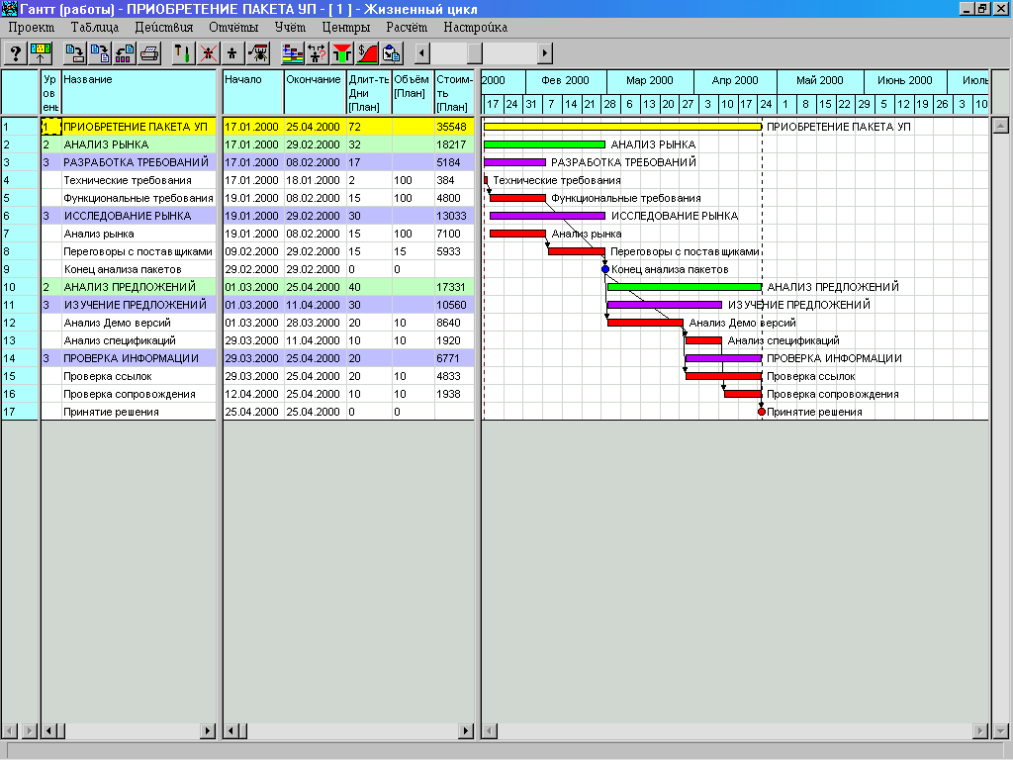
Рис. 2.8. Діаграма Ганта в Spider Project
У ресурсній діаграмі Ганта на рис. 2.9, відбиваються періоди завантаження ресурсів. У табличній частині показана ієрархічна структура ресурсів, у графічній — періоди завантаження ресурсів і підрозділів. У лінійній діаграмі по горизонтальній осі відкладаються метричні характеристики проекту (, а по вертикальній осі — час. Користувачі можуть вибирати, які види робіт відображати на лінійній діаграмі. Крім того, можна запустити анімацію і переглянути на ній процес виконання проекту. Детальна лінійна діаграма може бути використана для видачі завдання виконавцям і контролю виконання робіт.
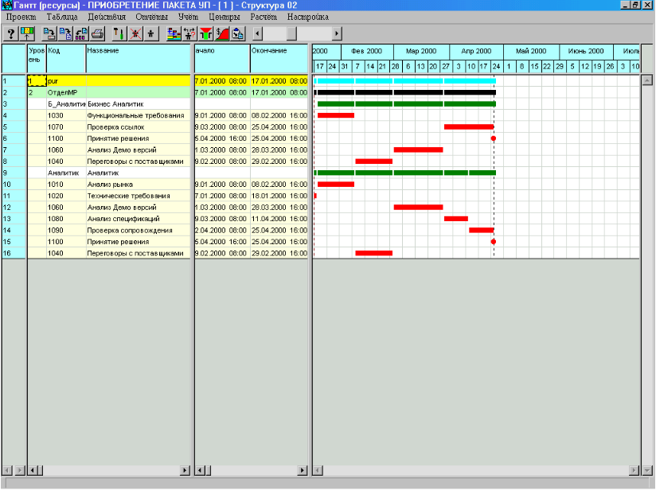
Рис. 2.9. Ресурсна діаграма Ганта Spider Project

2.4 Особливості Sure Trek Project Manager і Primavera Project Planner (P3)

Для побудови інтегрованої системи управління проектами компанія Primavera Systems, Inc. пропонує на ринку декілька продуктів. Для використання на нижчих рівнях управління — пакет Sure Trek Project Manager, для роботи зі складними багаторівневими проектами — професійний пакет управління проектами Primavera Project Planner (P3).
Sure Trek Project Manager — це програмний продукт, орієнтований на управління невеликими проектами, субпроектами, а також на роботу конкретних виконавців з фрагментами проектів. Він може працювати як самостійно, так і спільно з Primavera Project Planner у корпоративній системі управління проектами.
Робоче вікно Sure Trek Project Manager, яке відображає діаграму Ганта, подано на рис. 2.10.
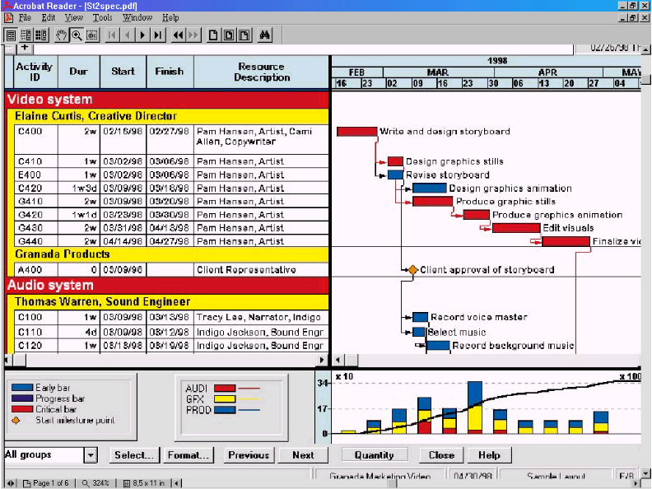
Рис. 2.10. Діаграма Ганта в Sure Trek Project Manager
Sure Trek Project Manager на відміну від Primavera Project Planner обмежений в інструментах планування, але включає засоби, орієнтовані на користувачів-початківців: мультимедійний навчальний ролик і Майстер створення проектів. Він також представляє більш широкі можливості для наочного перегляду проектної інформації. Можна змінювати масштаб шкали часу, наприклад, переглядати поточний місяць у тижнях, а іншу частину проекту, яка залишилася, — в місяцях. Режим перегляду сіткової діаграми включає шкалу часу, що дозволяє оцінювати не тільки логіку виконання робіт, але і залежність їх у часі.
Primavera Project Planner (P3) — центральний програмний продукт родини Primavera, добре відомий в усьому світі. Сьогодні Primavera Project Planner використовують для управління середніми і великими проектами в різних сферах, хоча найбільшого поширення цей програмний продукт набув у сфері управління будівельними та інженерними проектами.
Для моделювання проекту Primavera Project Planner пропонує широкий набір інструментів, який включає близько 20 рівнів WBS. У програмі передбачається дев’ять типів робіт (задача, віха, гамак, зустріч тощо), усі типи залежностей між роботами, 10 типів обмежень. Поточний варіант проекту може порівнюватися з необмеженою кількістю базових планів.
Primavera Project Planner представляє досить стандартний для всіх подібних систем графічний інтерфейс. Робоче вікно Primavera Project Planner з лінійною діаграмою показане на рис. 2.11.
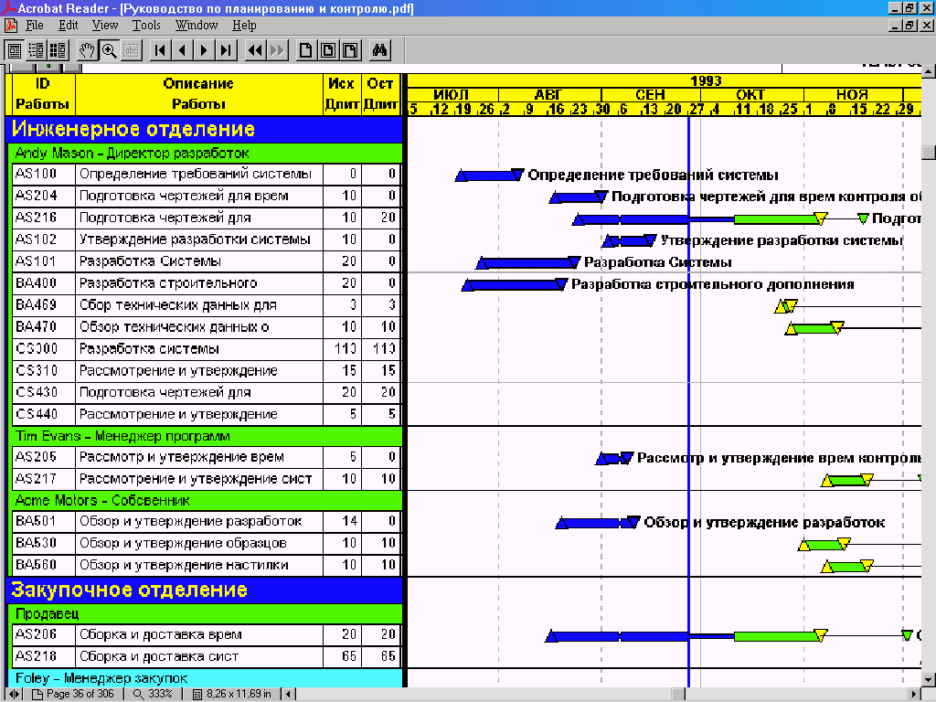
Рис. 13. Лінійна діаграма Primavera Project Planner
Р3 надає додаткові можливості:
- Можливість групування і впорядкування робіт за різними ознаками на різних рівнях деталізації проекту, що дозволяє подати інформацію в більш зручному вигляді залежно від конкретної управлінської ситуації. Наприклад, використовуючи ці засоби, всю інформацію з проекту можна згрупувати за фазою проекту на першому рівні ієрархії, за відповідальним ресурсом на другому і відсортувати за датою початку роботи — на третьому;
- Можливість розбити екран по горизонталі для незалежного перегляду двох частин проекту чи, використовуючи функцію Progress Spotlight, швидко виділити роботи, які потребують уваги в заданий період часу.
Відмінності засобів ресурсного планування Primavera Project Planner
В описанні ресурсу можуть бути вказані нормальна і максимальна кількість наявності даного ресурсу, а також його ціна за шестичасовими інтервалами.
Ресурс може бути визначений як такий, що ним можна управляти, тоді обсяг призначення такого ресурсу на завдання впливатиме на тривалість її виконання. Наприклад, визначивши, що робітники — це ресурс, яким можна управляти, а бригадир — ні, можна досягнути скорочення термінів виконання задачі «Прокладання траншеї» за рахунок призначення більшої чисельності робітників. Збільшення ж числа бригадирів не вплине на тривалість роботи.
Під час планування завантаження ресурсів може виникнути потреба описати нелінійно профіль використання ресурсу по окремій роботі. Primavera Project Planner дозволяє це зробити, пропонуючи 10 стандартних кривих, або ж визначити власний профіль використання, розподіливши роботи на 10 часових періодів.
Primavera Project Planner дозволяє обрати режим перерахунку графіка виконання проекту, дібрати критерії перепланування робіт, що особливо важливо для великих проектів, коли менеджер не в змозі самостійно проаналізувати причини недостатності ресурсів і знайти рішення для кожної конкретної роботи. Серед режимів перерахунку можна виділити «вирівнення вперед» (визначення можливої дати завершення проекту за заданої початкової дати), «вирівнення назад» (визначення найпізнішої допустимої дати початку проекту), згладжування перенавантаження ресурсів у межах резервів часу по роботах чи в межах заданого інтервалу.
До недоліків засобів ресурсного планування Primavera Project Planner можна віднести обмеження за кількістю календарів. Окрім головного календаря проекту, Р3 дозволяє описати лише 30 додаткових календарів, тимчасом як можливість задавати індивідуальні графіки роботи для кожного ресурсу вже стало нормою в сучасних пакетах управління проектами. Інше обмеження пов’язане з кількістю ресурсів, які контролюються під час вирівнення профілю завантаження обмежених ресурсів.
Для специфічних завдань Primavera пропонує додаткові програми й модулі. Так, віддалені користувачі можуть отримати доступ до даних проекту через Web-браузер, використовуючи систему Webster for Primavera. Для аналізу ризиків розроблена програма Monte-Carlo for Primavera, яка дозволяє оцінити ймовірність завершення проекту в заплановані строки і в межах запланованого бюджету. Можна моделювати різні сценарії розвитку ситуації, беручи до уваги доступність ресурсів, змінення їхньої вартості тощо.
Система управління контрактами Primavera Expedition є засобом для всебічного управління проектною документацією (кресленнями, специфікаціями, контрактами, кошторисами і т. д.). Цей пакет дозволяє:
- відслідковувати строки підготовки документів (планові й поточні), маршрут їх проходження;
- готувати і розсилати пакети документів учасникам проекту;
- організовувати зберігання і пошук усієї необхідної документації;
- контролювати доходи і витрати за проектом та оцінювати вплив змін, які вносяться, на вартість проекту та його тривалість.
Отже, менеджер і команда проекту, використовуючи програмне забезпечення, можуть значно підвищити ефективність, обґрунтованість і швидкість прийняття управлінських рішень. Пакети програмного забезпечення управління проектами на сьогодні дозволяють автоматизувати всі основні операції, а саме:
- розробку розкладу виконання проекту без урахування і з урахуванням обмеженості ресурсів;
- визначення критичного шляху і резервів часу виконання робіт за проектом;
- визначення потреби у фінансуванні, матеріалах і обладнанні;
- оцінку ризиків і планування проекту з їх урахуванням;
- аналіз виконання проекту;
- визначення відхилень виконання робіт від запланованого і прогнозування основних параметрів проекту.
Недоліки представлених систем – їх цінова категорія. Так, впровадження MS Project Server без галузевих рішень коштує від $36 200. Вартість впровадження Primavera Project Planner (P3) складає $2 750, Primavera Earned Value Management $10 000, Primavera Risk Analysis $9 500 та Primavera Contractor $1 295, що разом складає $23 545
Вартість (без впровадження і супроводу) Open Plan Professional - $8 500. Для Spider Project Professional ціна за одну ліцензію (також без впровадження) складає 120000 російських рублів ($4 175).
Найдешевшим серед аналогів є Sure Trek Project Manager – $999,99, але для повної функціональності необхідно буде встановити кілька плагінів, вартість яких від $60 до $197.

3 Зовнішнє проектування

3.1 Інженерна постановка задачі

Автоматизована система призначена для побудови календарного плану виробничого процесу та розподілення робочих ресурсів на ньому.
Система повинна по вхідному текстовому файлу, який містить в першому рядку розмірність вхідної матриці, далі – елементи матриці:
- розрахувати параметри сіткового графіку (ранній початок та раннє завершення робіт, загальний та приватний резерви часу на некритичних роботах, очікування);
- розрахувати критичний шлях та побудувати його на сітковому графіку;
- зберегти розрахункові матриці та сітковий графік у файлах формату *.bmp;
- роздрукувати отриманий сітковий графік на принтері.

3.2 Опис функціональних характеристик

У даному проекті реалізується «Система побудови опорних моделей календарних планів ремонтних робіт», яка має наступні функціональні характеристики:
- робота з будь-якою вхідною матрицею. Елементами матриці є час, який потрібен на виконання певного процесу;
- розрахунок вхідної матриці. Знаходження ранніх строків початку і ранніх строків завершення робіт;
  - знаходження загального та приватного резервів часу на некритичних роботах, очікування;
- розрахунок пізніх строків робіт;
- побудова мережевого графіку;
- розрахунок та зображення критичного шляху на сітковому графіку;
- збереження розрахункових матриць та сіткового графіку у файлах формату *.bmp.

3.3 Вимоги до вхідних і вихідних даних

Вхідними даними є текстовий файл (*.txt), що містить у першому рядку розмірність матриці, далі – елементи матриці. Числа, записані у текстовому файлі – натуральні і записуються через пробіл. Приклад текстового файлу наведено на рис. 3.1.
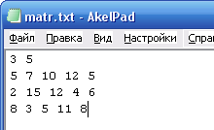
Рис. 3.1. Формат вхідного текстового файлу
Вихідними даними є
Вихідними даними є результати розрахунку введеної матриці та зображення сіткового графіку з критичним шляхом, збережені у форматі *.bmp. На рис. 3.2 наведено приклад розрахункової матриці, а на рис. 3.3 – зображення сіткового графіку з позначеними характеристиками та критичним шляхом.
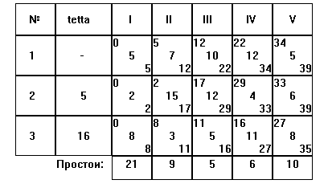
Рис. 3.2. Розрахункова матриця
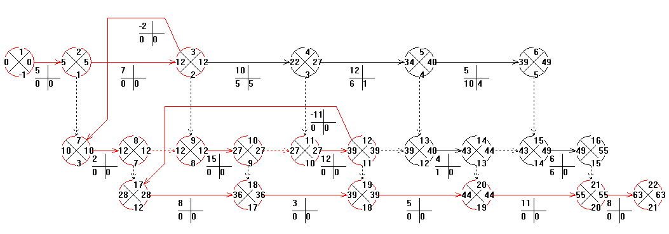
Рис. 3.3. Сітковий графік

4 ВНУТРІШНЄ ПРОЕКТУВАННЯ

4.1 Вибір парадигми програмування

4.1.1 Огляд існуючих парадигм

Парадигма програмування характеризує основні принципи програмування, а саме, як програміст розглядає роботу програми, в яких термінах описує логіку програми. Парадигма формулює сукупність ідей і понять, що визначає стиль написання програм.
Парадигма, в першу чергу, визначається базової програмної одиницею і самим принципом досягнення модульності програми. В якості цієї одиниці виступають визначення (декларативне, функціональне програмування), дія (імперативне програмування), правило (продукційне програмування), діаграма переходів (автоматне програмування) та інші сутності. У сучасній індустрії програмування дуже часто парадигма програмування визначається набором інструментів програміста, а саме, мовою програмування і використовуваними бібліотеками.
Парадигма програмування не визначається однозначно мовою програмування – багато сучасних мов програмування допускають використання різних парадигм.
Розрізняють наступні парадигми програмування:
- об’єктно-орієнтоване;
- логічне;
- імперативне;
- модульне;
- функціональне;
- функціонально-орієнтоване;
- процедурне;
- візуальне.
Об’єктно-орієнтоване програмування (ООП) – одна з парадигм програмування, яка розглядає програму як множину об’єктів, що взаємодіють між собою. В ній використано наслідування, модульність, поліморфізм та інкапсуляція. На сьогодні багато із мов програмування (наприклад, Java, C#, C++, PHP, тощо) підтримують ООП.
На відміну від традиційних поглядів, коли програму розглядали як набір підпрограм або як перелік інструкцій комп’ютеру, в ООП програми можна вважати сукупністю об’єктів. Об’єкти можуть функціонувати відносно незалежно один від одного, а їх дані захищені від порушення тим, що з ними можуть працювати тільки процедури даного об’єктного типу.
Кожний об’єкт здатний отримувати повідомлення, обробляти дані, та надсилати повідомлення іншим об’єктам. Об’єкт являє собою своєрідний незалежний автомат з окремим призначенням та відповідальністю.
Основні переваги ООП для практичного програмування наступні:
- наявність добре узгодженої мови проектування;
- наявність якісного середовища проектування;
- можливість керування якістю об’єктно-орієнтованого проекту;
- можливість розробляти великі програмні проекти, розбиваючи великі задачі на невеликі, незалежні і легко доступні до огляду частини, що дозволяє залучати до розробки велику кількість виконавців;
- можливість мати однаковий інтерфейс з широким спектром типів об’єктів (методи різних об’єктів, що мають різну реалізацію, можуть мати одне і те ж ім’я);
- широкі можливості з повторного використання коду (більш спеціалізовані функції можуть бути написані за рахунок додавання частин, що роблять їх унікальними; загальна частина успадковується).
Логічне програмування – парадигма програмування, методи якої засновані на виведенні нових фактів з даних фактів згідно заданим логічним правилам. Логічне програмування засноване на теорії математичної логіки. Найвідомішою мовою логічного програмування є Prolog, що є за своєю суттю універсальною машиною виводу, що працює в припущенні замкнутості системи фактів.
Першою мовою логічного програмування була мова Planner, в якій була закладена можливість автоматичного виведення результату з даних і заданих правил перебору варіантів (сукупність яких називалася планом). Потім була розроблена мова Prolog, яка не вимагала плану перебору варіантів і була, в цьому смислі, спрощенням мови Planner.
Імперативне програмування – парадигма програмування, згідно з якою описується процес отримання результатів як послідовність інструкцій зміни стану програми. Імперативні програми є послідовністю операцій комп’ютеру для виконання.
Імперативні мови програмування протиставляються функціональним і логічним мовам програмування. Функціональні мови не є послідовністю інструкцій і не мають глобального стану. Логічні мови програмування зазвичай визначають що треба обчислити, а не як це треба робити.
Модульне програмування – парадигма програмування, основна ідея якої полягає в реалізації обчислювальних процесів у вигляді окремих програмних одиниць (модулів) та звертанні до них в інших програмах з передачею даних, необхідних для обчислювального процесу.
Модульне програмування дозволяє зменшити обсяг вихідних текстів програм, зробити їх більш прозорими, прискорити написання і тестування програм, зменшити витрати на супровід (експлуатацію) програм.
Функціональне програмування – парадигма програмування, яка розглядає програму як обчислення математичних функцій та уникає станів та змінних даних. Функціональне програмування наголошує на застосуванні функцій, на відміну від імперативного програмування, яке наголошує на змінах в стані та виконанні послідовностей команд.
Іншими словами, функціональне програмування є способом створення програм, в яких єдиною дією є виклик функції, єдиним способом розбиття програми є створення нового імені функції та завдання для цього імені виразу, що обчислює значення функції, а єдиним правилом композиції є оператор суперпозиції функцій. Жодних комірок пам’яті, операторів присвоєння, циклів, а тим більше, блок схем чи передачі управління.
До відомих функціональних мов програмування, які використовуються в промисловості та комерційному програмуванні належить R (статистика), Mathematica (символьні обчислення), J та K (фінансовий аналіз), тощо. Істотний вплив на функціональне програмування здійснило лямбда-числення, мова програмування Lisp та інші подібні мови.
Функціонально-орієнтоване програмування (ФОП) – загальна парадигма компонування програм у ряд програмних продуктів.
ФОП виникло з шарового дизайну та рівнів абстракції в мережевих протоколах і розширюваних баз даних. Кожен шар додавав функціональність до попередніх, а різне комбінування цих шарів надавало на виході різні програми. Згодом ідею шарів було узагальнено у функціональності, коли функціональність є приростом у розвитку або корисності програми. Таким чином, ряд програмних продуктів згідно ФОП – це родина програм, де кожну програму сформульовано унікальним набором функціональності, і будь-які дві програми з родини не мають однаковою комбінації.
Процедурне програмування – парадигма програмування, заснована на концепції виклику процедури. Процедури, також відомі як підпрограми, методи, або функції (це не математичні функції, а функції, подібні до тих, які використовуються в функціональному програмуванні). Процедури містять певну послідовність кроків для виконання. В ході виконання програми будь-яка процедура може бути викликана з будь-якого місця програми, включно з самої процедури, яка викликається (рекурсивний виклик).
До переваг процедурного програмування відносяться:
- можливість повторного використання одного і того ж коду з різних місць програми без його копіювання;
- легше слідкувати за потоком виконання програми, ніж у випадку використання операторів GOTO або JUMP;
- можливість підтримки модульності і структурності.
Візуальне програмування – спосіб створення програм шляхом маніпулювання графічними об’єктами замість написання програмного коду в текстовому вигляді.
Мови візуального програмування можуть бути додатково класифіковані в залежності від типу і ступеня візуального вираження, на наступні типи:
- мови на основі об’єктів, коли візуальне середовище програмування надає графічні або символьні елементи, якими можна маніпулювати інтерактивним чином у відповідності з деякими правилами;
- мови на основі форм, коли програмування здійснюється шляхом поміщення на спеціальні форми об’єктів і настроюванням їх властивостей та поведінки. Прикладами є мови Delphi і C++ Builder фірми Borland.
  - мови схем, що базуються на ідеї «фігур і ліній», де фігури (прямокутники, овали та ін.) розглядаються як суб’єкти і з’єднуються лініями (стрілками, дугами, тощо), які представляють собою відношення. Прикладом є мова UML.

4.1.2 Обгрунтування обраної парадигми

Враховуючи особливості описаних вище парадигм програмування був обраний об’єктно-орієнтований підхід. Це пояснюється тим, що в рамках даної парадигми програма розглядається як сукупність взаємодіючих об'єктів. Кожен об'єкт може приймати повідомлення, обробляти дані, посилати повідомлення іншим об'єктам. Кожен об'єкт можна розглядати як незалежний автомат з окремими функціями і відповідальністю.
Предметна область даної роботи може бути добре декомпонована, що дозволяє виділити основні об'єкти та їх функціональне призначення. Також проектування в рамках даної парадигми дає можливість абстрагуватися від проектування програми в цілому, але сконцентруватися на створення одного об'єкту. Після підготовки всіх компонентів системи, можна переходити на новий абстрактний рівень – налагодження взаємодії між всіма компонентами системи.

4.2 Вибір мови програмування

Розглянемо переваги та недоліки різних мов програмування для вибору тієї, яка найбільше придатна для реалізації поставленої задачі.
C++ – це величезний крок вперед відносно нових можливостей в порівнянні з початковою мовою С. Нововведеннями С++ порівняно з С є підтримка об’єктно-орієнтованого програмування через класи; підтримка узагальненого програмування через шаблони; доповнення до стандартної бібліотеки; додаткові типи даних; обробка винятків; простори імен; вбудовані функції; перевантаження операторів; перевантаження імен функцій; посилання і оператори управління вільно розподіленою пам’яттю.
В багатьох ситуаціях C++ цілком допустимо представити як об’єктно-орієнтовану надбудову над С. Така надбудова дозволяє використовувати переваги об’єктно-орієнтованого програмування – інкапсуляції, поліморфізму і спадкоємства.
Існує безліч бібліотек для C++, основне призначення яких – полегшити написання програм під Windows, надавши для цієї мети вже готові класи. Одна з найпоширеніших бібліотек – це MFC (Microsoft Foundation Classes). MFC – це додатковий рівень над Win32 API, який значно спрощує роботу програміста за рахунок використовування готових класів, макросів і майстрів.
Переваги мови C++:
- швидкодія;
- масштабованість (можна розробляти програми для різних платформ і систем);
- можливість роботи на низькому рівні з пам’яттю, адресами, портами, що при необережному використанні може легко перетворитися на недолік;
- можливість створення узагальнених алгоритмів для різних типів даних, їх спеціалізація, і обчислення на етапі компіляції, з використанням шаблонів;
- підтримуються різні стилі та технології програмування, включаючи традиційне директивне програмування, ООП, узагальнене програмування, метапрограмування (шаблони, макроси).
Люди завжди прагнуть зробити своє життя простіше. Підкорюючись цьому прагненню багато програмістів на C++ звернулись до набагато більш простої і доброзичливої мови, якою є Visual Basic (VB).
Visual Basic дозволяє працювати з достатньо складними елементами інтерфейсу користувача, бібліотеками коду (наприклад, сом-серверами) і засобами доступу до даних при мінімальних витратах часу і сил. Visual Basic в набагато більшому ступені, ніж MFC, ховає від користувача виклики Win32 API і надає великий набір інтегрованих засобів швидкої розробки.
Проте у Visual Basic є і недоліки. Головний з них – це набагато менші можливості, які надає ця мова, в порівнянні із С++.
Visual Basic – це мова для роботи з об’єктами, а не об’єктно-орієнтована мова в звичайному розумінні цього слова. В Visual Basic немає класичного спадкоємства, немає підтримки створення класів, що параметризуються, немає власних засобів створення багатопотокових додатків – і цей список можна продовжувати ще довго.
Visual Basic.NET (VB.NET) – це об’єктно-орієнтована мова програмування, яку можна розглядати як черговий виток еволюції Visual Basic (VB), що реалізована на платформі Microsoft.NET. VB.NET не має зворотної сумісності з більш ранньою версією (Visual Basic 6.0). Розвиток проектів старих версій (*.vbp) можливе тільки після попередньої конвертації їх у формат VB.NET спеціальним майстром (Migration Wizard); однак, як правило, після конвертації потрібно істотна ручна обробка текстів.
Мова програмування Java – це повністю об’єктно-орієнтована мова, яка відносно синтаксису багато що успадковував від C++. Звичайно, переваги Java далеко не вичерпуються кросплатформенністю. Мова Java в синтаксичному відношенні простіша і логичніша, ніж C++. Java як платформа надає в розпорядження програмістів велику кількість бібліотек (пакетів), в яких міститься велика кількість описів класів і інтерфейсів на всі випадки життя. З їх допомогою можна створювати стовідсоткові додатки Java з можливістю звернення до баз даних, підтримкою передачі поштових повідомлень, з клієнтською частиною, якій необхідний тільки web-браузер, або навпаки, з клієнтською частиною, що володіє витонченим інтерфейсом. Java – це дуже елегантна і красива мова. Проте при її використовуванні проблем також уникнути не вдасться. Одна з серйозних проблем полягає в тому, що при створенні складного додатку на Java вам доведеться використовувати тільки цю мову для створення всіх частин цього додатку. В Java передбачено не так вже багато засобів для міжмовної взаємодії. В реальному світі існують мільйони рядків готового коду, які хотілося б інтегрувати з новими додатками на Java. Проте це зробити дуже важко. Java – це далеко не ідеальна мова в багатьох ситуаціях. Одним із найбільших недоліків Java є мала швидкість виконання програм, які написані на Java.
Java володіє наступними особливостями, яких немає в мові C++:
- Java є типобезпечною мовою. Типобезпека гарантує відсутність в програмах помилок, що важко знайти і які пов’язані з невірною інтерпретацією пам’яті комп’ютера. Це робить процес розробки надійнішим і передбаченим, а отже швидшим;
- Java-код компілюються спочатку не в машинний код, а в певний проміжний код, який надалі інтерпретується або компілюється, тоді як багато з C++ компіляторів орієнтовані на компіляцію в машинний код заданої платформи;
- у мові Java є чіткі певні стандарти на введення-виведення, графіку, геометрію, діалог, доступ до баз даних і інших типових застосувань. Завдяки цим особливостям, додатки на Java мають значно кращу кросплатформенність, ніж С++, і часто, будучи написані для певного комп’ютера і операційної системи, працюють під іншими системами без змін;
- у мові Java реалізована повноцінна збірка сміття, якої немає в C++. Немає в С++ і засобів перевірки правильності вказівників;
- мова Java є чисто об’єктно-орієнтованою, тоді як C++ підтримує як об’єктно-орієнтоване, так і процедурне програмування;
- в C++ відсутня повноцінна інформації про типи під час виконання RTTI. Цю можливість можна було б реалізувати в C++, маючи повну інформацію про типи під час компіляції CTTI.
Perl – високорівнева інтерпретація динамічної мови програмування загального призначення. Назва мови являє собою абревіатуру, яка розшифровується як Practical Extraction and Report Language – «практичний мова для отримання даних та складання звітів».
Основною особливістю мови вважаються його багаті можливості для роботи з текстом, в тому числі реалізовані за допомогою регулярних виразів. Perl успадкував багато властивостей від мов С, shell script, awk.
Основна перевага мови Perl як засобу розробки Web-додатків у тім, що для нього створені великі бібліотеки модулів. Ці бібліотеки вирішують практично всі завдання, що встають перед розроблювачами програм CGI – ядра активних Web-Серверів.
Такі операції, як обробка текстових рядків і форм введення даних, відправлення й одержання електронної пошти, взаємодія з файлами й базами даних різних типів, вирішуються із застосуванням Perl легко й елегантно. Програми Perl займають невеликий обсяг і відносно швидко інтерпретуються сервером Web, забезпечуючи прийнятну продуктивність при середній відвідуваності.
JScript – скриптова мова програмування компанії Microsoft, що є реалізацією стандарту ECMAScript. Синтаксис JScript багато в чому аналогічний мові JavaScript компанії Netscape. Він містить розширення, які можуть виявитися несумісними із браузерами, відмінними від Microsoft Internet Explorer. Тому його застосування звичайно обмежується створенням серверних сценаріїв для додатків ASP.
Проте, крім додавання клієнтських скриптів на веб-сторінки (що було єдиною функцією JavaScript до появи проекту Mozilla), JScript може використовуватися і для інших цілей, наприклад: автоматизація адміністрування систем Microsoft Windows; створення сторінок ASP.
JScript отримала подальший розвиток у вигляді мови JScript.NET, який орієнтований на роботу в рамках платформи Microsoft.NET. JScript.NET містить декілька істотних поліпшень в порівнянні з попередніми версіями JScript. Зокрема, в ньому присутні елементи об’єктно-орієнтованого програмування.
C# – об’єктно-орієнтована мова програмування. Розроблена компанією Microsoft як основна мова розробки додатків для платформи Microsoft.NET.
C# відноситься до сім’ї мов із C-подібним синтаксисом, з них його синтаксис найбільш близький до C++ і Java. Мова має статичну типізацію, підтримує поліморфізм, перевантаження операторів (в тому числі операторів явного і неявного приведення типу), делегати, атрибути, події, властивості, узагальнені типи і методи, ітератори, анонімні функції з підтримкою замикань, виключення, коментарі у форматі XML.
Перейнявши багато що від своїх попередників – мов C++, Java, Delphi, Модула і Smalltalk – С#, спираючись на практику їх використання, виключає деякі моделі, що зарекомендували себе як проблематичні при розробці програмних систем: так, C# не підтримує множинне наслідування класів (на відміну від C++).
Мова С# створена як компонентно-орієнтована мова, що включає, наприклад, елементи (такі як властивості, методи и події), безпосередньо підтримуючі складові частини компонентів програмного забезпечення. Але найбільш важлива нова характеристика С# – здатність працювати у багатомовному середовищі.
Мова С# використовує дві важливі складові .NET Framework. Перша – це незалежне від мови середовище виконання (Common Lenguage Runtime, CLR), система, що управляє виконанням програми, і є частиною технології .NET Framework, що дозволяє програмам бути переносимими, підтримує програмування з використанням декількох мов і забезпечує безпеку передачі даних. Друга складова – бібліотека класів .NET, що дає програмі доступ до середовища виконання, наприклад, використовується для введення/виведення даних.
Можливості С#:
- повна підтримка класів і об’єктно-орієнтованого програмування, включаючи спадкування реалізації й інтерфейсів, віртуальні функції й перевантаження операцій;
- погоджений і чітко визначений набір базових типів;
- вбудована підтримка автоматичної генерації XML-документації;
- автоматичне очищення пам’яті, що розподіляється динамічно;
- засіб маркування класів і методів користувальницькими атрибутами. Це може бути корисно для документування й може мати деякий ефект при компіляції (наприклад, позначені методи можуть компілюватися тільки для відлагоджених зборок);
- повна підтримка бібліотеки базових класів .NET поряд з легким доступом до Windows API;
- вказівники й прямий доступ до пам’яті при необхідності доступні, але мова спроектована так, що в більшості випадків без них можна обійтися;
- підтримка властивостей і подій у стилі Visual Basic;
- простою зміною опцій компілятора можна збирати або програми, що виконуються, або бібліотеки компонентів .NET, які можуть бути викликані зі стороннього коду ;
- можливість використання для написання динамічних Web-Сторінок ASP.NET і Web-служб XML.

4.2.1 Обгрунтування обраної мови програмування

Програма вимагає великих обчислювальних потужностей. Розв’язання поставлених задач є достатньо критичним до часу виконання, і вимагає отримання максимально ефективного коду програми.
Програма не вимагає великої кількості діалогових вікон для введення, перегляду і зміни інформації.
Середовище програмування по можливості повинне мати вбудовані засоби налагодження та перевірки помилок на етапі виконання.
Для реалізації програми була вибрана мова С++ тому що:
- програма призначена для операційних систем сімейства Widows, тому кросплатформеність для неї непотрібна;
- мова С++ надає безпосередній доступ до пам’яті, що дає значний приріст в швидкодії;
- мова С++ володіє всіма перевагами об’єктно-орієнтованої мови, що відповідає вибраній парадигмі програмування.

5 РОЗРОБКА ПРОГРАМИ

5.1 Розподіл програми на модулі

Для розподілу програми на модулі будемо використовувати метод CRC-карток. У методі CRC-карток використовують звичайні бібліографічні картки розподілені на три частини: клас/відповідальність/учасники. На картках у відповідному полі відображають назву класу, відповідальність – те, за що відповідає клас, та з якими класами він спілкується.
Розподіл програми на модулі методом CRC-карток наведений у таблиці 5.1.
Таблиця 5.1. Розподіл програми на модулі методом CRC-карток
Назва класу | Відповідальність | Учасники
1 | 2 | 3
TableEditDlg | Модуль коригування введеної матриці тривалості робіт | core  Area
Area | Область, в яку виводиться графічна інформація | TableEditDlg  TableView
TableView | Модуль для виведення розрахованої матриці | Area  core
GraphOutput | Модуль для виведення сіткового графу | core
DMatrixGenerator | Модуль для генерації «ідеальної» матриці
DGenerateMatrixDialog | Діалог генерації «ідеальної» матриці | DevGraph  DMatrixGenerator
Продовження табл. 5.1.
1 | 2 | 3
DevGraphDlg | Основний модуль програми | TableEditDlg  core  input  GraphOutput  TableView  DGenerateMatrixDialog
output | Модуль для малювання та збереження сіткового графу в *.bmp | graph
core | Модуль для розрахунку параметрів сіткового графіку | Output  input
graph | Клас, що містить всю необхідну інформацію про вершини графу та зв’язки між ними
input | Клас для вибору файлу і зчитування інформації з нього | graph

5.2 Алгоритм розрахунку сіткових графіків

Розрахунок характеристик (тимчасових параметрів) сіткового графіку проводимо таким чином:
Виконуємо розрахунок ранніх характеристик послідовної події мережі 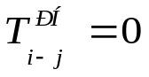, тоді для першої даної роботи раннє закінчення визначається за формулою:
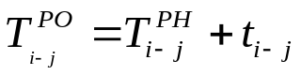 (5.1).
Для наступної роботи:
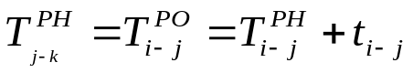 (5.2).
Якщо в подію входять дві і більше робіт, то:
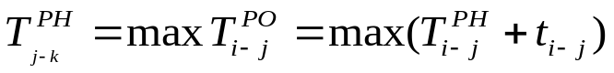 (5.3).
Для кінцевої події моделі (k):
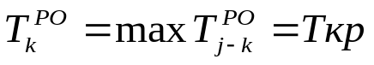 (5.4).
Виконуємо розрахунок пізніх характеристик послідовно від кінцевої події роботи (що завершує події моделі) до початкової.
Для кінцевої події до:
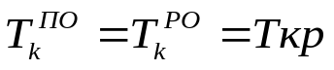 (5.5).
Для наступної роботи j-k:
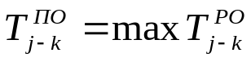 (5.6),
тоді 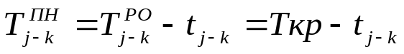 (5.7).
Для інших (даних робіт):
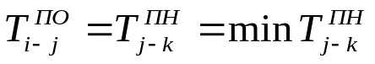 (5.8),
тоді 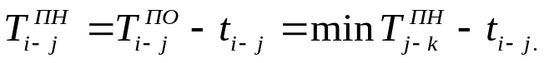 (5.9).
Для початкової події:
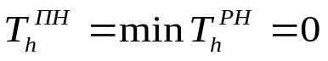 (5.10).
Визначаємо резерви часу.
Загальний (повний) резерв часу 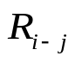 визначаємо як різницю пізніх і ранніх термінів почала або закінчення роботи:
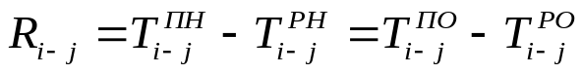 (5.11).
Приватний (вільний) резерв часу 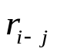 визначаємо різницею значення раннього початку подальшої роботи і раннього закінчення даної роботи:
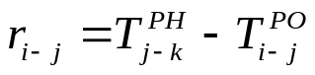 (5.12).
Для робіт, що лежать на критичному шляху загальний і приватний резерви часу рівні нулю:
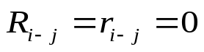 (5.13).
В ході розрахунків параметрів мережевого графіка виконаємо наступні перевірки:
при розрахунку пізніх характеристик для початкової події h:
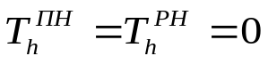 (5.14),
загальний резерв часу для будь-якої роботи повинен бути більше або рівний приватному резерву часу
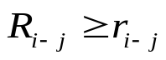 (5.15).
Критичний шлях проходить безперервно від початкової події до кінцевої. Можливе його розгалуження, але в цьому випадку критичний шлях повинен з'єднатися.

5.3 Діаграма класів програми

В результаті аналізу сформованих класів програми можна побудувати діаграму основних класів програми (рис. 5.1).
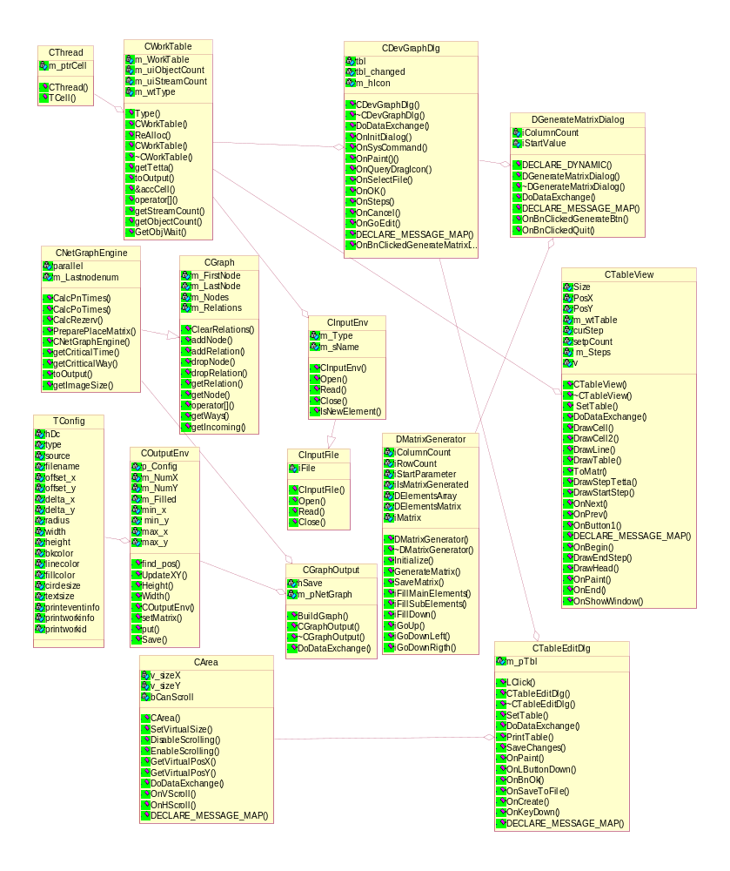
Рис. 5.1. Діаграма класів

6 Розробка інтерфейсу користувача

Оскільки з програмним продуктом будуть користуватись як досвідчені користувачі, так і новачки, то при розробці інтерфейсу необхідно дотримуватись цілого ряду його властивостей.
- природність інтерфейсу. Не бажано змінювати звичні шляхи вирішення виробничої задачі. Всі повідомлення та результати, що будуть видаватись системою, не повинні вимагати додаткових пояснень. Доцільно зберегти систему позначень та термінологію, що використовується на факультеті;
- узгодженість інтерфейсу. Оскільки деякі користувачі вже мають досвід роботи в операційній системі Windows, то інтерфейс має спиратись на ті навички користувача, які він отримав раніше при роботі з іншими програмами. Одна й та ж команда повинна виконувати ті ж самі функції, причому тим самим чином;
- дружність інтерфейсу. Користувачі за звичай вивчають особливості роботи з новою програмою методом спроб та помилок. Тому інтерфейс повинен приймати до уваги такий підхід. На кожному етапові роботи він повинен дозволяти тільки відповідний набір дій та попереджати користувачів про ті ситуації, де вони можуть пошкодити дані;
- простота інтерфейсу. Інтерфейс повинен забезпечувати легкість у його вивченні та у використанні. Всі команди, повідомлення мають бути небагатослівними. Треба розміщувати та представляти елементи на екрані з урахуванням їх смислового значення та логічного взаємозв’язку;
- естетична привабливість. Проектування візуальних компонентів є найважливішою складовою частиною розробки програмного інтерфейсу. Коректне візуальне представлення об’єктів, що використовуються, забезпечує передачу важливої додаткової інформації про поведінку та взаємодію різних об’єктів. Оскільки увага користувача не безмежна, треба формувати на екрані таке середовище, яке не тільки сприяє розумінню користувачем представленої інформації, але і дозволяла зосередитись на більш важливих її об’єктах.
У якості структур діалогу з користувачем обираються наступні:
  - діалог на основі меню;
  - діалог на основі екранних форм.
Меню є найбільш популярним варіантом організації запитів на введення даних. Застосовуватись будуть три види меню: меню у вигляді блоку даних, меню у вигляді строки даних та меню у вигляді піктограм.
Діалог на основі екранних форм допускає обробку на одному кроці діалогу декілька відповідей. Цю структуру буде застосовано там, де джерелом даних є вхідна форма документу.
Оскільки часто необхідні одиниці вводу неможливо відобразити одночасно у межах одного екрану, то їх треба розділити на групи, які відображаються на послідовності екранів. Це розбиття повинно зберігати логічні зв’язки та не приводити до розділення пов’язаних частин документу.
Застосування цих структур діалогу дозволяє підвищити швидкість введення даних та маніпулювати більш широким діапазоном вхідних даних.
Розміщення всієї інформації повинно відбуватись в логічній послідовності. Всі повідомлення треба розподілити по типу виключних ситуацій: помилка, попередження, інформація тощо.
При роботі користувача з програмним інтерфейсом, треба виключити потребу звертатись за уточненням до довідників. Всю потрібну інформацію потрібна надавати система.
Фрагменти тексту повинні розташовуватись на екрані так, щоб погляд користувача сам переміщувався у потрібному напрямку. Уміст полів треба розміщувати так, щоб вони не притискалися до країв екрану, форми. Меню, що містить відносно невеликий об’єм інформації, повинно бути розташоване у верхній частині екрану. Для симетрії, уміст та найменування полів, що відносяться до однієї групи, повинні вирівнюватись по вертикалі. Всі логічно пов’язані блоки даних повинні вирівнюватись.
Найбільш важливу інформацію слід виділяти: колір символів, шрифт.
В інтерфейсі користувача слід застосовувати також і випадаючі меню. Це надасть користувачеві ефективний засіб доступу до операцій над об’єктами. Крім того, випадаючі меню дозволяють мінімізувати об’єм інформації, що відображається, оскільки вони з’являються тільки на вимогу користувача.
У випадаючих меню в першими повинні розміщуватись основні команди для роботи з об’єктом.
Слід визначитися зі застосуванням кольорів в інтерфейсі користувача. Колір є одним з важливим атрибутом інтерфейсу. При роботі з кольором слід зважати на те який він «теплий» або «холодний».
Теплі кольори розширюють область. При комбінації кольорів слід пам’ятати, що деякі з них є неприємними для очей. Колір впливає на настрій та працездатність. В таблиці 6.1 наведені характеристики деяких кольорів. Це є результатом дослідження психологічного впливу різних кольорів.
Таблиця 6.1. Психологічний вплив кольорів на людину
Колір | Вплив
Блакитний | заспокоює
Червоний | хвилює та втомлює
Зелений | настроює на добродушний лад
Жовтий | веселий, оптимістичний, викликає легковажний настрій
Оранжевий | розкріпачує фантазію
Фіолетовий | згубний для очей, колір заздрості, тривоги, незадоволеності
Коричневий | пригнічує розумову активність
Чорний | похмурий, сприяє виникненню головних болів, але знижує число помилок
Головне вікно програми показане на рис. 6.1. Для зображення інтерфейсу доцільно дотримуватися деяких стандартів, оскільки кожний компонент інтерфейсу – кнопка, чи будь-який інший елемент, у різних операційних системах зображуються по-різному.
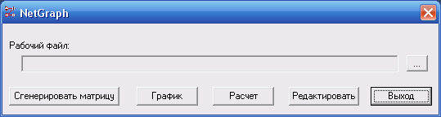
Рис. 6.1. Головне вікно програми
Інші форми програми відповідають за виведення на екран графічної інформації, тому в них не залучений менеджер розташування об’єктів.
Ці форми формуються з динамічним розміром залежно від розміру зображення, яке виводиться користувачеві.

7 ТЕСТУВАННЯ ТА НАЛАГОДЖЕННЯ ПРОГРАМИ

7.1 Вибір стратегії тестування

Тестування є процесом виконання програми з метою виявлення помилок. Програма виконується для деякого набору перевірочних значень вхідних та вихідних даних (тестів), а отримані результати порівнюються з очікуваними. При тестуванні основна увага звертається на взаємозв’язок вхідних і вихідних даних. Проміжні результати аналізуються у тому випадку, коли виявляється помилка, і власне починається налагодження програми.
Для методів, що мають лінійну структуру можна застосувати тестування «чорною скринькою» з використанням їхніх специфікацій та методу еквівалентних розбиттів з методом припущення помилок. Тестування методом еквівалентного розбиття дає змогу класифікувати можливі помилки, і іноді дає змогу виявити такі помилки, які не були виявлені при тестуванні методами «білого ящика».
Тестування методів класів, які мають нелінійну структуру, тобто мають умови, цикли та блоки обробки перехвату та обробки помилок необхідно провести з використанням тестування методом покриття рішень («білою скринькою»), в разі якщо умови прості, та методом покриття умов, якщо умови складні.
При тестуванні особливо складних методів класів необхідно застосувати метод «чорної скриньки», а саме висування гіпотези про помилку. Це дозволить підвищити надійність особливо важливих для роботи системи методів та функцій. Даний метод досить добре підходить для тестування інтерфейсної частини підключених програм.
І найголовніше – тестування зібраної програми, тобто після того як будуть протестовані всі методи класів, тому що помилки моли і не виникнути при незалежних тестуваннях окремих класів.

7.1.1 Специфікації та текст програми

Функція – bool DMatrixGenerator::Initialize(long colCount, long startParameter).
Вхідні дані: colCount – кількість стовпців матриці (має бути додатнім парним), startParameter – початкове значення (має бути додатнім непарним).
Вихідні дані: true – матрицю вдалось створити, false – помилка вхідних даних.
bool DMatrixGenerator::Initialize(long colCount, long startParameter)
{
bool result = false; //блок 0
iIsMatrixGenerated = false; //блок 1
iMatrix.clear();//блок 2
iColumnCount = 0; //блок 3
iRowCount = 0; //блок 4
iStartParameter = 0; //блок 5
if( 0 == colCount % 2 && 0 != startParameter %2 ) //блок 6
{
iColumnCount = colCount; //блок 7
iRowCount = iColumnCount * 2 - 1; //блок 8
iStartParameter = startParameter; //блок 9
iMatrix.resize(iRowCount); //блок 10
for( auto it = iMatrix.begin(); it != iMatrix.end(); ++it ) //блок 11
it->resize(iColumnCount); //блок 12
result = true; //блок 13
}
return result; //блок 14
}

7.1.2 Розробка тестів методом білого ящика

Вхідними даними для тестування програми методами білого ящика є специфікації функції та текст програми.
Для тестування був вибраний метод покриття операторів, так як функція досить проста за своєю структурою. Покриття операторів вимагає, щоб кожен оператор виконувався, принаймні, один раз. Розглянемо набір тестів, що покриває усі оператори (табл. 7.1).
Таблиця 7.1. Таблиця тестів для покриття операторів
Тест | № блоків
1 | 0, 1, 2, 3, 4, 5, 6, 7, 8, 9, 10, 11, 12, 13, 14

Тест 1:
Вхідні дані: colCount = 10, startParameter = 711
Покриті оператори: 0 – 14

7.1.3 Розробка тестів методом чорного ящика

Оскільки вхідні дані не представляють собою інтервал значень, то метод граничних умов не підходить для тестування, а метод функціональних діаграм у даному випадку буде надлишковим (код, що тестується, не складний за структурою). Було прийнято рішення використовувати метод еквівалентних розбиттів. У результаті використання цього методу були сформовані наступні класи еквівалентності та тести (табл. 7.2)
Таблиця 7.2. Таблиця тестів та класів еквівалентності
Вхідні дані | Правильні класи еквівалентності | Неправильні класи еквівалентності
1 | 2 | 3
colCount | (1) додатнє парне число | (2) додатнє непарне  (3) від’ємне парне  (4) від’ємне непарне  (5) 0
Продовження табл. 7.2
1 | 2 | 3
startParameter | (6) додатнє непарне | (7) додатнє парне  (8) від’ємне парне  (9) від’ємне непарне  (10) 0

Тест 1: 1-й та 6-й
Вхідні дані: colCount = 10, startParameter = 711
Вихідні дані: true
Тест 2: 2-й
Вхідні дані: colCount = 11, startParameter = 711
Вихідні дані: false
Тест 3: 3-й
Вхідні дані: colCount = - 10, startParameter = 711
Вихідні дані: false
Тест 4: 4-й
Вхідні дані: colCount = - 11, startParameter = 711
Вихідні дані: false
Тест 5: 5-й
Вхідні дані: colCount = 0, startParameter = 711
Вихідні дані: false
Тест 6: 7-й
Вхідні дані: colCount = 10, startParameter = 710
Вихідні дані: false
Тест 7: 8-й
Вхідні дані: colCount = 10, startParameter = - 710
Вихідні дані: false
Тест 8: 9-й
Вхідні дані: colCount = 10, startParameter = - 711
Вихідні дані: false
Тест 9: 10-й
Вхідні дані: colCount = 10, startParameter = 0
Вихідні дані: false

7.2 Огляд методів налагодження

Налагодження будь-яких програм – це процес, якому кожен з програмістів присвячує досить багато часу. І від налагоджувального інструментарію буде багато в чому залежати те, наскільки швидко можна локалізувати і виправити помилки.
Якщо класифікувати різні способи налагодження програм, то їх можна розділити на наступні основні групи:
- інтерактивні засоби налагодження;
- runtime-діагностика;
- візуальні (графічні) засоби налагодження;
- unit testing;
- functional testing;
- протоколювання;
- налагодження по креш-дампа;
- візуальний перегляд коду.
Розглянемо ці способи більш детально.

7.2.1 Інтерактивні методи налагодження

Сюди відноситься: безпосередня робота у відладчиках (установка крапок зупинки, прохід програми по кроках, інспектування і модифікація значень змінних і т.п.).
Інтерактивні засоби налагодження допомагають не завжди. Багато помилок (наприклад, помилки синхронізації, спільного використання ресурсів і т.п.) можуть бути отримані тільки в ході безперервної роботи програми.
Налагодження програми здійснюється переважно в конфігурації Debug, що часто призводить до проблем. У конфігураціях Debug і Release істотно відрізняється структура коду та карта розподілу пам'яті; працездатність коду в Debug і Release конфігураціях може сильно відрізнятися
До помилок які можуть бути пропущені при інтерактивном налагодженні в Debug віднесемо:
- інша карта розподілу пам'яті – псування пам'яті, яка в налагоджувальному режимі була непомітна, може випадковим чином почати модифіковані чужі дані;
- використання в коді неініціалізованих змінних – у налагоджувальному режимі вони мають одне значення (часто – фіксований, наприклад 0xcdcdcdcd), в Release версії – інше, причому випадкове;
- більш високу швидкодію програми – в багатопотоковому додатку можуть проявлятися помилки синхронізації;
- власні помилки компілятора – деякі складні розрахунки можуть бути невірно оптімізовані компілятором, і функція буде видавати невірний результат. За статистикою, у великих проектах, що розробляються в Microsoft Visual Studio (маються на увазі стабільні версії компілятора, а не бета-релізи) такі помилки зустрічаються в середньому 1-2 рази на рік.
- відсутність в Release-версії налагоджувальних перевірок типу assert() та коду, що стоїть всередині блока умовної компіляції

7.2.2 Run-time діагностика

Run-time діагностика – це різні перевірки, що виконуються в процесі виконання програми. Такі перевірки можуть створюватися компілятором в налагоджувальному або релізному режимі (перевірка стека, налагоджувальний менеджер пам'яті), додатковими налагоджувальними утилітами (наприклад, BoundsChecker'ом), а також виконуватися власним кодом програми (різні налагоджувальні перевірки, виконання pre-і post- condition за допомогою макроозначень assert (), власні менеджери пам'яті, структурна обробка виключень і т.п.).
У більшості випадків Run-time діагностика передбачає негайне перемикання в відладчик і продовження аналізу проблеми за допомогою інтерактивних засобів налагодження. Якщо інтерактивні засоби налагоджування не використовуються (або якщо програма запущена не на комп'ютері розробника), застосовуються інші методи (в першу чергу, візуальний перегляд коду та аналіз файлу протоколу).

7.2.3 Візуальні засоби налагодження

Часто використовуються для відтворення на екрані. Це можуть бути: траєкторії руху, налагоджувальна візуалізація геометрії, bounding volumes у об'єктів й т.п. До візуальних засобів налагодження також можна віднести графічну візуалізацію GPU Usage, Memory Usage, PolyPerSec info і так далі (за аналогією з Диспетчером завдань таку інформацію зазвичай виводять графіком або вертикальними прямокутниками).
Візуальні засоби налагодження дозволяють представити різну інформацію більш наочно. Крім того, візуальне налагодження проводиться без переривання роботи програми, що дозволяє бачити весь хід роботи в динаміці. Дуже часто графічна візуалізація допомагає в профілювання програми та пошуку вузьких місць.
На жаль, візуальне налагодження застосовне тільки для дуже невеликої кількості завдань.

7.2.4 Юніт тестування

Основне завдання юніт тестування – довести працездатність тієї або іншої функції (методу, об'єкта), викликаючи її з деякими наборами вхідних даних і порівнюючи отриманий результат з деякими очікуваним значенням. На перший погляд "довівши" таким методом працездатність кожної функції, ми можемо отримати стабільно працюючу систему. Але давайте розглянемо юніт тестування детальніше.
Дійсно, тестування дозволяє швидко отримати відповідь на питання, чи працює функція правильно на деяких коректних наборах даних. Крім того, воно практично ідеально (за винятком питань кешування при обробці великих обсягів даних) підходить для оцінки швидкодії і оптимізації функцій. Наприклад, при реалізації швидкого математичного алгоритму можна запускати тривалий юніт тест на випадкових наборах даних і порівнювати отримані результати з повільним, але надійним і точним алгоритмом.
Однак повнота "доведення працездатності" за допомогою юніт тестування – під великим питанням. Чим більше система і чим більше у неї вхідних даних, тим більше складним повинен бути тест, що покриває всі можливі варіанти функціонування. На підготовку таких тестів потрібно досить багато часу. Через складність формування тестів цей метод практично непридатний для перевірки складної міжмодульної взаємодії та питань синхронізації даних. Без спеціальних особливостей тестуючої оболонки неможливо протестувати функції на некоректних даних, які в більшості випадків є причиною появи необроблених виключних ситуацій. Юніт тестування не дозволяє також перевірити коректність обробки збоїв у внутрішніх викликах (наприклад, якщо malloc () повернув NULL).
Незважаючи на всі недоліки, юніт тестування є дуже корисним інструментом і повинно застосовуватися для перевірки працездатності різних компонент програми. Особливо це корисно для тих компонент, у яких є досить простий і зрозумілий набір вхідних даних, легко перевіряється результат і складна внутрішня логіка, в якій складно знайти помилки за допомогою інших засобів налагодження.

7.2.5 Функціональне тестування

Функціональний тест – це перевірка працездатності програми в цілому. На відміну від юніт тесту, який орієнтований на перевірку працездатності окремих функцій, функціональний тест призначений для автоматизованої перевірки коректності всієї програми. Дуже часто така перевірка виконується за допомогою додаткових налагоджувальних скриптів.
Недоліки функціонального тестування – такі ж, як і у юніт тестування. Через великі кількості варіацій написати повністю коректний функціональний тест, що перевіряє всі стани програми, неможливо. З його допомогою можна відсіяти тільки деякі стовідсотково виникаючі помилки, що призводять до фатальних збоїв у програмі.

7.2.6 Протоколювання

Налагодження програми за допомогою протоколювання – це такий спосіб роботи, коли помилки в програмі знаходяться і усуваються за допомогою аналізу спеціального файлу. У цьому файлі зберігається інформація про різні події, що відбулися в програмі під час роботи.
Фактично, протоколювання – це єдино можливий варіант налагодження для програми, що запускається на комп'ютері у кінцевого користувача.
Крім віддаленого налагодження програм у протоколювання є ще дві ключові переваги. Перша – доступність протоколу в кінцевій версії програми, і друга – можливість отримати повну картину при виникненні помилки, аналізуючи попередні події, які були збережені в протоколі і які могли послужити причиною виникнення виключної ситуації.
Розробляючи програму, варто закладати в неї спеціальні можливості для майбутнього віддаленого налагодження. Цей процес може відбуватися досить довго – лише до другого або третього продукту, що випускається буде ясно, які саме ділянки програми є потенційно небезпечними, і яке протоколювання необхідно додати для полегшення цієї роботи.

7.2.7 Візуальний перегляд коду

Логічний аналіз вихідного коду програми і пошук проблемних місць. Може використовуватися разом з усіма іншими методами налагодження. Більш того, в деяких методологіях передбачається виконувати візуальний перегляд коду ще до етапу першої компіляції, тобто використовувати візуальний аналіз для пошуку навіть синтаксичних помилок у програмі.
До виникнення інтерактивних середовищ, що сполучають у собі редактор, компілятор і відладчик (IDE), перегляд коду та протоколювання були основними способами налагодження програми. Бурхливий розвиток інтегрованих середовищ, різних засобів візуального проектування і допоміжних інструментів (таких як Visual Assist і т.п.) істотно знизило цінність цього способу налагодження.
Тим не менше, візуальний перегляд залишається одним з найбільш ефективних засобів пошуку і усунення помилок. Тільки він дозволяє правильно оцінити можливі сценарії виконання програмного коду і знайти потенційно ненадійні місця, точки можливого витоку ресурсів. Однак для вирішення цього завдання потрібно виконання кількох умов:
- гарна функціональна декомпозиція. Візуальному аналізу добре піддаються тільки грамотно спроектовані функції невеликого розміру. Починаючи з третього екрана тексту якість візуального тестування коду різко падає;
- висока кваліфікація програміста, знання особливостей компіляції в ассемблерний код, розподілу оперативної та стекової пам'яті.
Використання візуального перегляду коду для його логічної налагодження автоматично призводить до хорошого розвитку системи протоколювання, на яку лягає основне навантаження з інспектування значень змінних і контролю всього ігрового процесу. Як результат, програма розроблена «на замовлення» може ефективно налагоджуватися за допомогою лог-файлів, що присилаються по електронній пошті.

7.2.8 Налагодження по креш-дампам

Один з найбільш часто зустрічаються метод налагодження після того, як програма записана на компакт-диск і надійшла в продаж. Являє собою поєднання аналізу файлу протоколу і вихідного тексту програми.
Стандартний креш-дамп створюється при виникненні виняткової ситуації в програмі і включає в себе збереження інформації про вміст всіх регістрів та стан стека.

7.3 Вибір стратегії налагодження

Розроблювана система складається з класів, що зв’язані між собою. Об’єкти класів в програмі можуть використовувати об’єкти інших класів, тому особлива увага приділялась детальному налагоджуванню класів, щоб при їх використанні не виникало помилок.
У ході налагодження були застосовані такі засоби:
- інтерактивні;
- run-time діагностика;
- візуальні.
Інтерактивні засоби налагоджування застосовувалися як основні засоби. Ці засоби застосовні для знаходження практично будь-якого типу помилок. За допомогою цих засобів були знайдені помилки у алгоритмах багатьох функцій. У ролі відладчика застосовувалась програма Microsoft Visual Studio Debugger. По перш, цей засіб інтегрований у середовище розробки, а по друге має багато властивостей, які суттєво прискорюють знаходження помилок. До таких властивостей можна віднести:
- встановлення точок переривань;
- встановлення умовних точок переривань;
- edit and continue.
Візуальні засоби налагодження допомогли виявити помилки в функціях, що відповідають за виділення графіків.
Run-time диагностика була дуже корисна при налагодженні математичних функцій. Оскільки усі математичні функції мають чітко сформульовані обмеження, то додавання assert-макросів на виконання цих умов дозволяло одразу визначити подання неправильних даних до функцій.

8 БЕЗПЕКА ПРАЦІ КОРИСТУВАЧА ПК ПРИ РОБОТІ НА ЕОМ

8.1 Аналіз шкідливих та небезпечних виробничих факторів

Відповідно до ДСТУ 2293-99 шкідливі фактори – виробничі фактори, тривалий вплив яких на працюючого у визначених умовах людини приведе до захворювання, зниження працездатності. У залежності від рівня і тривалості впливу шкідливі фактори можуть класифікуватися і як небезпечні.
Умови праці співробітника відділу, який працює з ПЕОМ, повинні відповідати I або II класу відповідно до Гігієнічної класифікації праці показників шкідливості і небезпеки факторів виробничого середовища, ваги і напруженості трудового процесу відповідно до ДСанПІН 3.3.2-007-1998.
Робота на ПЕОМ пов'язана з наступними шкідливими факторами:
- недостатнє освітлення природним світлом;
- відблиски на екрані монітора;
- іонізуюче випромінювання;
- електромагнітне поле.
Недостатнє освітлення приводить до швидкої стомленості очей, що у свою чергу, призводить до зниження продуктивності праці і росту кількості прийнятих помилкових рішень.
Відблиски на екрані монітора, що виникають при неправильному освітленні, приводить до погіршення зору, а у випадку тривалого впливу даного небезпечного фактору, може привести до повної втрати зору. З метою зниження рівня впливу на працівника даного шкідливого фактора, варто дотримуватись вимог нормативних документів.
Відповідно до ДСТУ 2293-99 небезпечні фактори – це виробничі фактори, вплив яких на працюючого у визначених умовах людини, приведе до травми, різкого погіршення здоров'я. До різкого погіршення здоров'я можна віднести отруєння, опромінення, удар електрострумом, тепловий удар та ін.
До небезпечних факторів відносяться:
- електронебезпека;
- пожежонебезпека.
При роботі з ПЕОМ найчастіше трапляються нещасні випадки, пов’язані з ураженням електричним струмом, які викликані дотиком до оголених місць струмоведучих частин устаткування, або частин, що знаходяться під напругою.
Вплив струму на людину залежить від його сили: струм до 0,6мА не відчувається людиною. Струм силою 0,6мА приводить до скорочення м'язів тієї частини, тіла, що піддалася його впливу. Цей струм називається «не відпускає». Значення струму, що перевищує 0,6мА, здатні викликати утрату свідомості і зупинку подиху, а при досягненні струмом порогу 100мА – смерть. При впливі на тіло людини струму в 3-4А виникає обвуглювання ділянок тіла.
Пожежі становлять особливу небезпеку для життя людини, і можуть призвести до великих матеріальних утрат. Під час пожежі людина може отримати опіки різного ступеня тяжкості, а також отруїтися чадним газом. Джерелами загоряння можуть виявитися електронні схеми ПЕОМ, що перегрілися.

8.2 Проектні заходи

Для якісної і зручної роботи співробітника відділу з ПЕОМ, необхідне проведення проектних заходів: відповідна облаштованість, належне дотримання ергономічних характеристик основних елементів робочого місця, санітарно-гігієнічних вимог і т.п.
Рівні електромагнітного випромінювання і магнітних полів на робочому місці повинні відповідати вимогам нормативних документів України.
За способами захисту людини від ураження електричним струмом відео-термінали, ПЕОМ, периферійні пристосування ПЕОМ і оснащення для обслуговування, ремонту і налагодження ПЕОМ повинні відповідати I класу захисту згідно нормативних документів з охорони праці чи повинні бути заземлені відповідно до НПАОП 40.1-1.21-98.
Лінія електромережі для живлення ПЕОМ, периферійних пристроїв ПЕОМ і устаткування для обслуговування, ремонту і налагодження ПЕОМ виконується як окрема групова трьох провідна мережа, шляхом прокладки фазового, нульового робочого і нульового захисного провідників.
Підключення на розподільному щиті до одного контактного затиску нульового робочого і нульового захисного провідників заборонено.
Площа перетину нульового робочого і нульового захисного провідника в груповій трьох провідній мережі повинна бути не менш площі перетину фазового провідника.
У приміщенні, де одночасно експлуатується чи обслуговується більше п'яти персональних ПЕОМ, на видному доступному місці встановлюється аварійний вимикач, за допомогою якого можливо зробити знеструмлення приміщення (за винятком освітлення).
При роботі неприпустимо:
- експлуатація кабелів і проводів з ушкодженою чи утративши захисні властивості за час експлуатації ізоляцією;
- використання ушкоджених розеток, розгалужених і сполучних коробок, вимикачів і інших електроприладів, а також ламп, скло яких має сліди чи затьмарення опуклості;
- підвішування світильників безпосередньо на струмопровідних проводах, обгортання електроламп і світильників папером, тканиною й іншими займистими матеріалами, експлуатація їх із знятими ковпаками.
Для всіх споруджень та приміщень, у яких експлуатуються ВДТ і ПЕОМ, повинна бути визначена категорія по вибухонебезпечній та пожежній безпеці і клас зони згідно ПУЕ. Відповідні позначення повинні бути нанесені на вхідні двері приміщення.
Будинки та ті їхні частини, у яких розміщуються ПЕОМ, повинні мати не нижче II ступеня вогнестійкості відповідно до НАПБ Б.03.002-2007. Приміщення для обслуговування, ремонту і налагодження ПЕОМ повинні відноситися:
- по пожежонебезпеки до категорії В – пожежонебезпечні приміщення, де розташовуються тверді горючі речовини (ТГР);
- по класу приміщення до категорії ІІа по ПУЕ.
Неприпустимим є розташування приміщень категорії А и Б, а також виробництв із мокрими технологічними процесами поруч із приміщеннями, де розташовуються ПЕОМ, виконується їхнє обслуговування, налагодження і ремонт, а також над такими приміщеннями і під ними.
Приміщення з ПЕОМ повинні бути оснащені системою автоматичної пожежної сигналізації відповідно до вимог переліку однотипних за значенням об'єктів, що підлягають устаткуванню автоматичними установками пожежогасіння і пожежної сигналізації, затверджених нормативними документами України, з димовими пожежними оповіщувачами та переносними вуглекислотними вогнегасниками з розрахунку 2 шт. на кожні 20 м² площі приміщення з обліком гранично допустимої концентрації вогнегасної рідини відповідно до вимог Правил пожежної безпеки в Україні, вказаних у документі НАПБ А.01.001-2004.
Стіни приміщень з ПЕОМ виготовляються з негорючих матеріалів. Підходи до засобів пожежогасіння повинні бути вільними.
По інструкції "По охороні праці для операторів" співробітник відділу планування інструктується перед початком роботи первинним інструктажем.
Первинний інструктаж завжди проводиться на робочому місці з безпосереднім показом робіт (стажування 1 місяць). Потім, через кожні 6 місяців проводиться повторний інструктаж,
Результати інструктажу заносяться в "Журнал реєстрації інструктажів з питань охорони праці". У журналі після проходження інструктажу повинен бути підпис людини, яка інструктувала та співробітника відділу прогнозування.
Площа, виділена для одного робочого місця з ВДТ чи ПЕОМ, повинна складати не менш 6 м² , а об’єм – не менш 20 м³.
Робочі місця з ВДТ щодо вікон світлових прорізів повинні розташовуватися так, щоб природне світло падало збоку, переважно ліворуч.
При розташуванні робочих місць із ВДТ необхідно дотримувати наступних вимог:
- робочі місця з ВДТ розташовуються на відстані не менш 1 м від стін із вікнами;
- відстань між бічними поверхнями ВДТ повинна бути не менше 1,2 м;
- відстань між тильною поверхнею ВДТ і екраном іншого ВДТ повинна бути не менш 2,5 м;
- прохід між рядами робочих місць повинний бути не менше 1 м.
Конструкція робочого місця співробітника при роботі з ВДТ (при роботі сидячи) повинна забезпечувати підтримку оптимальної робочої пози з наступними ергономічними характеристиками: стопи ніг - чи на підлозі, чи на підставці для ніг; стегно - у горизонтальній площині; передпліччя - вертикально; лікті під кутом 70°-90° до вертикальної площини; зап'ястя - зігнуті під кутом не більш 20^{о} щодо горизонтальної площини; нахил голови 15°-20° відносно вертикальної площини,
Висота робочої поверхні столу для ВДТ повинна бути в межах 680-800 мм, а ширина – забезпечувати виконання операцій у зоні досяжності моторного полючи.
Розміри столу, які рекомендуються: висота – 725 мм, ширина ~ 600-1400 мм, глибина – 800-1000 мм.
Робочий стіл для ВДТ повинний мати простір для ніг висотою не менш 600 мм, шириною не менш 500 мм, глибиною на рівні колін не менш 450 мм, на рівні витягнутої ноги ~ не менш 650 мм.
Можливість обертання екрана ВДТ навколо горизонтальної і вертикальної осі.
Клавіатуру слід розміщувати на поверхні столу або на спеціальній, регульовуваній за висотою, робочій поверхні окремо від столу на відстані 100 - 300 мм від краю, ближчого до працівника. Кут нахилу клавіатури має бути в межах 5 - 15 град.
Розміщення принтера або іншого пристрою введення-виведення інформації на робочому місці має забезпечувати добру видимість екрану відеотермінала, зручність ручного керування пристроєм введення-виведення інформації в зоні досяжності моторного поля: по висоті 900 - 1300 мм, по глибині 400 - 500 мм.
При потребі високої концентрації уваги під час виконання робіт з високим рівнем напруженості суміжні робочі місця з відеотерміналами та персональними ЕОМ необхідно відділяти одне від одного перегородками висотою 1,5 - 2 м.
Параметри мікроклімату, іонного складу повітря, вміст шкідливих речовин на робочому місці, оснащеного ВДТ, повинні відповідати вимогам ДСН 3.3.6.042-99.
Для підтримки припустимих значень мікроклімату і концентрації позитивних і негативних іонів необхідно передбачити або установити прилади зволоження і (або) штучної іонізації, кондиціонування повітря.

8.3 Безпека праці при виконанні робіт на ПЕОМ

8.3.1 Вимоги безпеки праці перед початком роботи на ПЕОМ

Підготовка робочого місця повинна виконується відповідно до нижче приведених пунктів:
- увімкнути систему кондиціонування повітря в приміщенні;
- оглянути робоче місце і привести його в порядок: переконатися, що на ньому немає сторонніх предметів; все устаткування і блоки ПЕОМ з'єднані із системним блоком за допомогою сполучних шнурів;
- перевірити надійність установки апаратури на робочому столі. Монітор повинен стояти не на краю столу. Повернути монітор так, щоб було зручно дивитися на екран – під прямим кутом (а не збоку) – та ледь зверху вниз, при цьому екран повинен бути ледь нахилений – нижній його край ближче до співробітника відділу;
- перевірити загальний стан апаратури, або перевірити чи справні електропроводка, сполучні шнури, штепсельні вилки, розетки, перевірити заземлення захисного екрана;
- відрегулювати висвітлення робочого місця;
- відрегулювати і зафіксувати висоту крісла, зручний для співробітника нахил його спинки;
- включити апаратуру комп'ютера перемикачами на корпусі в послідовності: стабілізатор напруги, монітор, принтер (якщо необхідний друк), системний блок;
- відрегулювати яскравість світіння екрана до яскравості навколишніх його поверхонь у робочій зоні і не більше 3:1;
- при виявленні яких-небудь несправностей роботу не починати, повідомити про це керівника робіт.

8.3.2 Вимоги безпеки праці під час роботи на ПЕОМ

Користувачі ЕОМ повинні слідкувати за тим, щоб відеотермінали, ЕОМ, периферійні пристрої ЕОМ та устаткування для обслуговування, ремонту та налагодження ЕОМ були справними і випробуваними відповідно до чинних нормативних документів.
Щоденно перед початком роботи необхідно проводити очищення екрану відеотерміналу від пилу та інших забруднень.
У період роботи за ПЕОМ необхідно передбачати перерви для відпочинку, які мають бути оптимальної тривалості (надто тривалі ведуть до порушення готовності до дії та розладу динамічного стереотипу). Тому, через кожні 40 - 45 хвилин необхідно робити перерву на 3 хвилини, а через 2 години – на 15 хвилин. Середня сумарна тривалість роботи за ПЕОМ на день не повинна перевищувати 4 годин, а на тиждень - 20 годин.
При використанні захисного екрана або монітора із зниженим випромінюванням час роботи за ПЕОМ може бути збільшено.
Шкідливою є одна й та сама поза протягом тривалого часу. Тому в положенні сидячі треба час від часу змінювати фіксовані робочі пози, робити короткочасні перерви.
Під час роботи на ПЕОМ напружуються м'язи рук. Для підтримки їх тонусу під час перерви рекомендується проводити гімнастичні вправи.
З метою зниження негативного впливу монотонної діяльності доцільно чергувати операції введення тексту і цифрових даних, редагування тексту.
Періодично рекомендується виконувати комплекс вправ для очей:
- дивитися на мітку на віконному склі, що знаходиться на відстані 30 см від очей, потім перевести погляд вдалину (повторити кілька разів);
- рухи очима по колу до 10 разів за годинною стрілкою та навпаки спочатку швидко потім якомога повільніше (повторити вправу з заплющеними очима);
- самомасаж заплющених очей та шкіри навколо очей пальцями.
Є неприпустимими такі дії:
- виконання обслуговування, ремонту та налагодження ЕОМ безпосередньо на робочому місці користувача ЕОМ;
- зберігання біля відеотерміналу та ЕОМ паперу, дискет, інших носіїв інформації, запасних блоків, деталей тощо, якщо вони не використовуються для поточної роботи;
- відключення захисних пристроїв, самочинне проведення змін у конструкції та складі ЕОМ, устаткування або їх технічне налагодження;
- робота з відеотерміналами, в яких під час роботи з'являються нехарактерні сигнали, нестабільне зображення на екрані тощо;
- праця на матричному принтері зі знятою (трохи піднятою) верхньою кришкою.
Вимоги безпеки під час обслуговування, ремонту та налагодження ЕОМ
Монтаж, обслуговування, ремонт та налагодження ЕОМ, заміна деталей, пристроїв, блоків повинні здійснюватись тільки при повному відключенні живлення.
Забороняється з'єднувати та роз'єднувати кабелі при підключеній напрузі.
У тих випадках, коли монтаж, обслуговування, ремонт та налагодження ЕОМ або її пристроїв, блоків при відключеному живленні неможливі, виконання цих робіт допускається за умови додержання таких вимог:
- устаткування, допоміжна апаратура та прилади повинні бути заземлені;
- роботи виконуються не менше ніж двома працівниками;
- працівники повинні виконувати роботу інструментом з ізольованими ручками, стоячи на діелектричному килимку, або бути в діелектричних калошах.
Засоби захисту та інструмент необхідно щоразу перед застосуванням оглянути і при виявленні несправностей негайно замінювати.
Користування несправними захисними засобами та інструментом є неприпустимим.
Не можна користуватися біля ПЕОМ аерозолями (дезодорантами, тощо).
Не допускати попадання води та інших рідин в середину пристроїв комп'ютера.
При наявності електроструму на корпусі припинити роботу, вимкнути ПЕОМ від електромережі, сповістити керівника.
У випадку виникнення у співробітника зорового або дискомфорту інших неприємних суб'єктивних відчуттів, що настають, незважаючи на проходження санітарно-гігієнічних і ергономічних вимог, режимів роботи і відпочинку, варто застосувати індивідуальний підхід в обмеженні часу робіт і корекції тривалості перерв для відпочинку, або проводити заміну іншими видами робіт (не пов'язаних з використанням комп'ютера).

8.3.3 Вимоги безпеки праці після закінчення роботи на ПЕОМ

При завершенні роботи користувач повинен:
- закінчити і записати в пам'ять комп'ютера файл, що знаходився в роботі. Вийти з програмної оболонки і повернутися в середовище операційної системи;
- вимкнути системний блок, принтер, інші периферійні пристрої (якщо вони підключені до комп'ютера), вимкнути монітор. Вимкнути стабілізатор живлення, якщо комп'ютер підключений до мережі через нього. Штепсельні вилки витягнути з розетки;
- прибрати робоче місце. Забрати усі необхідні документи (чи покласти їх у шухляду);
- доповісти керівнику про всі виявлені недоліки в роботі ПЕОМ.

8.3.4 Вимоги безпеки праці в аварійних ситуаціях

В разі ознак горіння (диму, запаху гару, тощо), припиненні подавання електроенергії або виявленні будь-яких несправностей необхідно негайно вимкнути ПЕОМ з електромережі. Якщо є потерпілі – надати їм першу медичну допомогу, викликати швидку допомогу за телефоном «103» або за телефоном найближчої медичної допомоги.
Якщо сталася пожежа, викликати пожежну частину за телефоном «101» та приступити до гасіння наявними засобами пожежегасіння. При виникненні аварійної ситуації виконувати всі вказівки керівника робіт по її усуненню.

АНАЛІЗ РОБОТИ ТА ВИСНОВКИ

В результаті виконаної роботи було розроблено програмний продукт, який дозволяє спростити менеджерам-планувальникам побудову календарного планування робіт на виробництві.
Процес автоматичного формування календарного планування робіт дозволяє легко та швидко створити потрібний план та розрахувати резерви часу, ранні та пізні строки виконання робіт на ньому.
Використання розробленої програми дозволить розподілити виробничий процес так, щоб робота була беззупинною. Не треба буде перемальовувати графік та заново знаходити критичний шлях адже, змінивши вхідні параметри програма швидко побудує потрібний графік та розрахує дані.

СПИСОК ЛІТЕРАТУРИ

- Пальченко Л. О., Пічугіна Т. С., Панченко В. О., Технологія і організація ремонтно-будівельних робіт: – Х.: Основа, 1992. – 272 с.
- Кирнос В.М., Залунин В.Ф., Дадиверина Л. Н., Организация строительства: Учеб. пособие для вузов – Д.: Пороги, 2005. – 309 с.
- Дикман Л. Г., Организация строительного производства: Учебное пособие для вузов – М: АСВ, 2006. – 608 с.
- Батенко Л. П., Загородніх О. А., Ліщинська В. В., Управління проектами: Навч. посібник – К.:КНЕУ, 2003. – 231 с.
- Тимошенко В. А., Горбатов С. П., Нагорный И. В., Методические указания к практическим занятиям по курсу «Организация, планирование и управление строительством». – Д.:ДИИТ, 1980. – 58 с.
- Богданов В. В., Управление проектами в Microsoft Project 2002: Учебный курс (+CD) – С-Пб.: «Питер», 2002. –592 с.
- Гамма Э., Хелм Р., Джонсон Р., Влиссидес Дж., Приемы объектно-ориентированного проектирования. Паттерны проектирования – С-Пб.: «Питер», 2001. — 368 с.
- Вирт Н., Алгоритмы + структуры данных = программы – С-Пб.: ООО «ДиаСофтЮП», 2000. – 306 с.
- Гультяев А. К., Машин В. А., Проектирование и дизайн пользовательского интерфейса – С-Пб.: «КРОНАпринт», 2000. – 348с.
- ДСТУ 2293-99 «Охорона праці. Терміни та визначення основних понять».
- ДСанПІН 3.3.2-007-1998 «Державні санітарні правила і норми роботи з візуальними дисплейними терміналами електронно-обчислювальних машин».
- НПАОП 40.1-1.21-98 «Правила безпечної експлуатації електроустановок споживачів».
- НАПБ Б.03.002-2007 «Норми визначення категорій приміщень, будинків та зовнішніх установок за вибухопожежною та пожежною небезпекою».
- НАПБ А.01.001-2004 «Правила пожежної безпеки в Україні».
- ДСН 3.3.6.042-99 «Санітарні норми мікроклімату виробничих приміщень».
- Страуструп Б., Язык программирования С++. Специальное издание – М.: ООО «Бином-пресс», 2006. – 1104 с.

ДОДАТКИ

